 | Nations Unies | ECE/TRANS/WP.29/GRSP/2014/11
 | Conseil économique et social |  | Distr. générale  28 février 2014  Français  Original: anglais
Commission économique pour l’Europe
Comité des transports intérieurs
Forum mondial de l’harmonisation
des Règlements concernant les véhicules
Groupe de travail de la sécurité passive
Cinquante-cinquième session
Genève, 19-23 mai 2014
Point 22 de l’ordre du jour provisoire
Proposition de nouveau Règlement relatif aux véhicules
électriques de la catégorie L
Projet de Règlement relatif aux véhicules
électriques de la catégorie L
Communication du groupe informel des systèmes rechargeables
de stockage de l’énergie électrique
Le texte reproduit ci-après a été établi par le groupe informel des systèmes rechargeables de stockage de l’énergie électrique (SRSEE) en tant que proposition d’élaborer un nouveau Règlement ONU annexé à l’Accord de 1958 concernant les véhicules électriques de la catégorie L.
Prescriptions uniformes relatives à l’homologation
des véhicules de la catégorie L en ce qui concerne
les dispositions particulières applicables à la chaîne
de traction électrique
Table des matières
Page
1. Domaine d’application 4
2. Définitions 4
3. Demande d’homologation 8
4. Homologation 8
5. Partie I: Prescriptions applicables à un véhicule en ce qui concerne sa sécurité électrique 10
6. Partie II: Prescriptions applicables à un système rechargeable de stockage de l’énergie
électrique (SRSEE) en ce qui concerne sa sécurité 16
7. Modifications et extension de l’homologation du type 20
8. Conformité de la production 20
9. Sanctions pour non-conformité de la production 21
10. Cessation définitive de la production 22
11. Noms et adresses des services techniques chargés des essais d’homologation
et des autorités d’homologation 22
[12. Dispositions liminaires 22]
Annexes
1 Partie 1 − Communication concernant la délivrance ou l’extension ou le refus ou le retrait
d’une homologation ou l’arrêt définitif de la production d’un type de véhicule
en ce qui concerne sa sécurité électrique conformément au Règlement nº [XXX] 23
Partie 2 − Communication concernant la délivrance ou l’extension ou le refus ou le retrait
d’une homologation ou l’arrêt définitif de la production d’un type de SRSEE en tant
que composant/entité technique distincte conformément au Règlement nº [XXX] 25
2 Exemples de marques d’homologation 26
3 Protection contre les contacts directs avec des pièces sous tension 28
4A Méthode de mesure de la résistance d’isolement pour les essais sur un véhicule 31
4B Méthode de mesure de la résistance d’isolement pour les essais
sur les composants d’un SRSEE 35
5 Méthode de confirmation du bon fonctionnement du système embarqué de surveillance
de la résistance d’isolement 39
6 Partie 1 − Caractéristiques essentielles du véhicule routier ou des systèmes 40
Partie 2 − Caractéristiques essentielles du SRSEE 42
Partie 3 − Caractéristiques essentielles du véhicule routier ou des systèmes
avec circuits électriques raccordés au châssis 43
7. Détermination des émissions d’hydrogène pendant les opérations de charge du SRSEE 44
Appendice 1 Étalonnage des appareils pour les essais d’émissions d’hydrogène 55
Appendice 2 Caractéristiques principales de la famille de véhicules 59
8. Procédure d’essai applicable aux SRSEE 60
Appendice Procédure à suivre pour effectuer un cycle standard 61
8A Essai de vibrations 62
8B Essai de choc thermique et de cycles thermiques 64
8C Essai de chute mécanique pour les SRSEE amovibles 65
8D Choc mécanique résultant d’une chute du véhicule à l’arrêt 66
8E Résistance au feu 68
Appendice Cotes et caractéristiques techniques des briques réfractaires 72
8F Protection contre les courts-circuits externes 73
8G Protection contre les excès de charges 75
8H Protection contre les décharges profondes 76
8I Protection contre la surchauffe 77
9A Essai de tension supportée sans claquage 79
9B Essai de résistance à l’eau 80
1. Domaine d’application
1.1 Partie I: Prescriptions de sécurité s’appliquant à la chaîne de traction électrique des véhicules de la catégorie L dont la vitesse par construction dépasse 6 km/h, équipés d’un ou plusieurs moteurs de traction mus par l’électricité et non raccordés en permanence au réseau, et aux composants et systèmes à haute tension qui sont galvaniquement reliés au rail haute tension de la chaîne de traction électrique.
La partie I du présent Règlement n’énonce pas de prescriptions concernant la sécurité des véhicules routiers après un accident.
1.2 Partie II: Prescriptions de sécurité s’appliquant au Système rechargeable de stockage de l’énergie électrique SRSEE des véhicules de la catégorie L dont la vitesse par construction dépasse 6 km/h, équipés d’un ou plusieurs moteurs de traction mus par l’électricité et non raccordés en permanence au réseau.
La partie II du présent Règlement ne s’applique pas aux SRSEE dont la fonction primaire est de fournir de l’énergie pour le démarrage du moteur, l’éclairage et/ou d’autres systèmes auxiliaires du véhicule.
2. Définitions
Au sens du présent Règlement, on entend:
2.1 Par «mode actif de marche» le mode de fonctionnement du véhicule dans lequel l’application d’une pression sur la pédale d’accélérateur (ou l’actionnement d’une commande équivalente) ou le relâchement des freins commande la mise en mouvement du véhicule sous l’action de la chaîne de traction électrique;
2.2 Par «barrière» un composant qui protège contre un contact direct avec des composants sous tension quel que soit l’angle d’approche;
2.3 Par «isolation de base» une couche d’isolant appliquée aux parties sous tension pour la protection contre un contact direct en mode zéro défaut;
2.4 Par «pile» un élément électrochimique contenu dans une enveloppe individuelle comportant une électrode positive et une électrode négative aux bornes de laquelle il existe une différence de potentiel;
2.5 Par «circuit électrique relié au châssis» le cas où des circuits électriques en courant alternatif et en courant continu reliés galvaniquement au châssis électrique;
2.6 Par «couplage conductif» la liaison par connecteurs avec une source extérieure d’électricité lors de la charge du système rechargeable de stockage de l’énergie (SRSEE);
2.7 Par «système de raccordement pour la recharge du système rechargeable de stockage de l’énergie électrique (SRSEE)» le circuit électrique utilisé pour recharger le SRSEE à partir d’une source électrique extérieure, y compris la prise de raccordement côté véhicule ou un câble de raccordement fixé à demeure sur le véhicule;
2.8 Le «Taux C» de «n C» est défini comme étant l’intensité constante du courant du dispositif soumis à l’essai avec laquelle il faut 1/n h pour charger ou décharger le dispositif entre un niveau de charge de 0 % et un niveau de charge de 100 %;
2.9 Par «contact direct» le contact de personnes avec des composants sous tension;
2.10 Par «double isolation» une isolation comprenant à la fois l’isolation de base et une isolation supplémentaire;
2.11 Par «masse électrique» un ensemble d’éléments conducteurs reliés électriquement, dont le potentiel est pris comme référence;
2.12 Par «circuit électrique» un ensemble d’éléments interconnectés conçus pour être sous tension dans des conditions de fonctionnement normales;
2.13 Par «système de conversion de l’énergie électrique» un système qui produit et fournit l’énergie électrique pour la traction;
2.14 Par «chaîne de traction électrique» l’ensemble du circuit électrique comprenant le ou les moteurs de traction, et pouvant comprendre le système rechargeable de stockage de l’énergie, le système de conversion de l’énergie électrique, les convertisseurs électroniques, le faisceau de câblage et les connecteurs, et le système de raccordement pour la charge du SRSEE;
2.15 Par «convertisseur électronique» un appareil permettant le réglage et/ou la conversion de l’énergie électrique pour la traction;
2.16 Par «carter de protection» un composant qui contient les organes internes et protège contre un contact direct avec les composants sous tension quel que soit l’angle d’approche;
2.17 Par «partie conductrice exposée» une partie conductrice qui peut être facilement touchée selon les dispositions correspondant au degré de protection IPXXB et qui est mise sous tension en cas de défaillance de l’isolation;
2.18 Par «explosion» une libération soudaine d’énergie suffisante pour engendrer une onde de choc et/ou des projections susceptibles de causer des dégâts structurels et/ou physiques dans la zone située autour du dispositif soumis à l’essai;
2.19 Par «source d’énergie électrique extérieure» une source d’énergie électrique fournissant du courant alternatif ou du courant continu extérieure au véhicule;
2.20 Par «à haute tension» la catégorie nominale de classement d’un composant ou circuit électrique, si sa tension de fonctionnement est > 60 V et ≤ 1 500 Vcc ou > 30 V et ≤ 1 000 Vca (valeur efficace (rms));
2.21 Par «feu» l’émission de flammes par le dispositif soumis à l’essai. Les étincelles et la formation d’arcs électriques ne sont pas considérées comme des flammes;
2.22 Par «électrolyte inflammable» un électrolyte contenant des matières affectées à la classe 3 «liquide inflammable» dans les «Recommandations relatives au transport des marchandises dangereuses, Règlement type (17e révision de juin 2011), volume I, chapitre 2.3».
2.23 Par «rail haute tension» le circuit électrique, y compris le système de raccordement pour la recharge du SRSEE qui est sous haute tension;
Dans le cas où des circuits qui sont galvaniquement raccordés entre eux sont galvaniquement raccordés au châssis électrique et où la tension maximale entre toute partie sous tension et le châssis électrique ou toute partie conductrice exposée est ≤30 Vca ou ≤60 Vcc, seuls les composants ou parties du circuit électrique qui fonctionnent sous haute tension sont classées comme faisant partie du rail haute tension.
2.24 Par «contact indirect» le contact de personnes avec des parties conductrices exposées;
2.25 Par «composant sous tension» un élément conducteur conçu pour être mis sous tension en condition d’utilisation normale;
2.26 Par «compartiment à bagages» l’espace fermé réservé aux bagages sur le véhicule;
2.27 Par «constructeur» la personne ou l’organisme responsable devant l’autorité d’homologation de tous les aspects du processus d’homologation de type et de la conformité de la production. Il n’est pas indispensable que cette personne ou cet organisme participe directement à toutes les étapes de la fabrication du véhicule, du système ou du composant soumis à l’homologation;
2.28 Par «système embarqué de surveillance de la résistance d’isolement» le dispositif qui surveille la résistance d’isolement entre les rails à haute tension et la masse électrique;
2.29 Par «batterie de traction du type non étanche» une batterie du type à électrolyte liquide dont le niveau doit être complété avec de l’eau et qui libère de l’hydrogène s’échappant dans l’atmosphère;
2.30 Par «habitacle» l’espace destiné aux occupants et délimité par quatre au moins des éléments structuraux suivants: le pavillon, le plancher, les parois latérales, les portes, les vitrages des fenêtres, la cloison avant et la cloison arrière ou le hayon arrière, ainsi que par les barrières et carters de protection destinés à empêcher les occupants d’entrer en contact direct avec des composants sous tension de la chaîne de traction;
2.31 Par «degré de protection» la protection fournie par une barrière/un carter de protection en ce qui concerne le risque de contact avec des parties sous tension, déterminé avec un calibre d’accessibilité tel qu’un doigt d’épreuve (IPXXB) ou une tige d’essai (IPXXD) comme défini à l’annexe 3;
2.32 Par «système rechargeable de stockage de l’énergie électrique (SRSEE)» le système de stockage de l’énergie rechargeable qui fournit l’énergie électrique pour la traction;
Le SRSEE peut inclure un ou plusieurs sous-système(s) en plus des systèmes auxiliaires de support physique, de régulation thermique, de gestion électronique et de protection;
2.33 Par «isolation renforcée» une isolation appliquée aux parties sous tension pour la protection contre les chocs électriques équivalente à une double isolation. Elle peut comprendre plusieurs couches qui ne peuvent pas être soumises aux essais individuellement en tant qu’isolation supplémentaire ou isolation de base;
2.34 Par «SRSEE amovible» un SRSEE qui est conçu pour pouvoir être retiré du véhicule par l’utilisateur pour la recharge par des moyens extérieurs;
2.35 Par «rupture» une ou plusieurs ouverture(s) dans le carter de tout assemblage de piles fonctionnel causée(s) ou élargie(s) par un événement accidentel, suffisamment grande(s) pour permettre le passage d’un doigt d’épreuve de 12 mm de diamètre (IPXXB) qui puisse entrer en contact avec les pièces sous tension (voir annexe 3);
2.36 Par «coupe-circuit de service» le dispositif permettant de mettre hors contact le circuit électrique lorsqu’il s’agit d’exécuter des contrôles et services d’entretien sur le SRSEE, les piles à combustible, etc.;
2.37 Par «niveau de charge» la charge électrique disponible dans le dispositif soumis à l’essai exprimée en pourcentage de sa capacité nominale;
2.38 Par «isolant solide» le revêtement isolant du faisceau de câblage destiné à recouvrir et à empêcher un contact direct avec les pièces sous tension quel que soit l’angle d’accès, ainsi que les couvercles d’isolement des parties sous tension des connecteurs, et les vernis ou peintures utilisés à des fins d’isolement;
2.39 Par «sous-système» un assemblage fonctionnel de composants du SRSEE;
2.40 Par «isolation supplémentaire» une isolation indépendante appliquée en plus de l’isolation de base pour la protection contre les chocs électriques en cas de défaillance de l’isolation de base;
2.41 Par «dispositif soumis à l’essai» soit le SRSEE complet soit le sous-système d’un SRSEE qui est soumis aux essais prescrits par le présent Règlement;
2.42 Par «type de SRSEE» des systèmes qui ne présentent pas entre eux de différences essentielles quant aux points suivants:
a) La marque de fabrique ou de commerce du fabricant;
b) La chimie, la capacité et les dimensions de leurs piles-éléments;
c) Le nombre de piles-éléments, leur mode de connexion et leur support physique;
d) La construction, les matériaux et les dimensions du carter; et
e) Les dispositifs auxiliaires nécessaires de support physique, de régulation thermique et de gestion électronique;
2.43 Par «type de véhicule» des véhicules qui ne diffèrent pas du point de vue des caractéristiques essentielles telles que:
a) L’installation de la chaîne de traction électrique et du rail haute tension reliés galvaniquement;
b) La nature et type de la chaîne de traction électrique et des composants à haute tension reliés galvaniquement;
2.44 Par «tension supportée sans claquage» la tension qui est appliquée à un spécimen dans des conditions d’essai prescrites, qui ne cause pas de rupture ni de contournement sur un spécimen satisfaisant;
2.45 Par «tension de fonctionnement» la valeur la plus élevée de la tension efficace d’un circuit électrique spécifiée par le constructeur, qui puisse exister entre des éléments conducteurs dans des conditions de circuit ouvert ou dans des conditions normales de fonctionnement. Si le circuit électrique est divisé par isolement galvanique, la tension de fonctionnement est définie pour chaque circuit ainsi isolé, respectivement.
3. Demande d’homologation
3.1 Partie I: Homologation d’un type de véhicule en ce qui concerne sa sécurité électrique, y compris le système à haute tension
3.1.1 La demande d’homologation d’un type de véhicule en ce qui concerne les prescriptions particulières applicables à la chaîne de traction électrique doit être présentée par le constructeur du véhicule ou par son représentant dûment accrédité.
3.1.2 Elle doit être accompagnée des pièces mentionnées ci-dessous, en trois exemplaires, et des indications suivantes:
3.1.2.1 Description détaillée du type de véhicule en ce qui concerne la chaîne de traction électrique et le rail haute tension relié galvaniquement.
3.1.2.2 Pour les véhicules équipés d’un SRSEE, des preuves supplémentaires du fait que le SRSEE est conforme aux prescriptions du paragraphe 6 du présent Règlement.
3.1.3 Un véhicule représentatif du type à homologuer doit être présenté au service technique chargé des essais d’homologation et, selon le cas, à la discrétion du fabricant et en accord avec le service technique, soit un ou plusieurs véhicules supplémentaires, soit les parties du véhicule que le service technique juge essentielles pour le ou les essais visés au paragraphe 6 du présent Règlement.
3.2 Partie II: Homologation d’un système rechargeable de stockage de l’énergie (SRSEE)
3.2.1 La demande d’homologation d’un type de SRSEE ou d’une entité technique distincte en ce qui concerne les prescriptions de sécurité doit être présentée par le constructeur du SRSEE ou par son représentant dûment accrédité.
3.2.2 Elle doit être accompagnée des pièces mentionnées ci-dessous, en triple exemplaire, ainsi que des indications suivantes:
3.2.2.1 Description détaillée du type de système rechargeable de stockage de l’énergie ou de l’entité technique distincte en ce qui concerne la sécurité du SRSEE.
3.2.3 Un ou plusieurs composants représentatifs du type de SRSEE à homologuer plus, à la discrétion du fabricant et en accord avec le service technique, les parties du véhicule que le service technique juge essentielles pour l’essai doivent être présentés au service technique chargé des essais d’homologation.
3.3 L’autorité d’homologation vérifiera l’existence de dispositions satisfaisantes pour garantir le contrôle effectif de la conformité de la production avant que l’homologation du type ne soit accordée.
4. Homologation
4.1 Lorsque le type présenté à l’homologation en application du présent Règlement satisfait aux prescriptions des parties pertinentes du présent Règlement, l’homologation pour ce type est accordée.
4.2 Chaque homologation comporte l’attribution d’un numéro d’homologation dont les deux premiers chiffres (à présent 00 pour le Règlement sous sa forme actuelle) indiquent la série d’amendements correspondant aux plus récentes modifications techniques majeures apportées au Règlement à la date de délivrance de l’homologation. Une même Partie contractante ne peut attribuer ce numéro à un autre type.
4.3 L’homologation ou le refus, l’extension ou le retrait d’une homologation ou la cessation définitive de la production d’un type de véhicule en application de ce Règlement sera notifié aux Parties à l’Accord appliquant le présent Règlement, au moyen d’une fiche conforme au modèle de la partie 1 ou de la partie 2 selon le cas de l’annexe 1 ci-après.
4.4 Sur tout véhicule ou SRSEE ou entité technique distincte conforme à un type homologué en application du présent Règlement, il sera apposé de manière visible, en un endroit facilement accessible et indiqué sur la fiche d’homologation, une marque d’homologation internationale composée:
4.4.1 D’un cercle à l’intérieur duquel est placée la lettre «E» suivie du numéro distinctif du pays ayant délivré l’homologation;
4.4.2 Du numéro du présent Règlement, suivi de la lettre «R», d’un tiret et du numéro d’homologation, placé à la droite du cercle prévu au paragraphe 4.4.1.
4.4.3 Dans le cas de l’homologation d’un SRSEE ou d’une entité technique distincte du SRSEE le «R» doit être suivi du symbole «ES».
4.5 Si dans le pays qui a accordé l’homologation en application du présent Règlement le véhicule ou le SRSEE est conforme à un type homologué en application d’un ou de plusieurs autres Règlements joints en annexe à l’Accord, il n’est pas nécessaire de répéter le symbole prescrit au paragraphe 4.4.1; en pareil cas, les numéros de Règlement et d’homologation et les symboles additionnels pour tous les Règlements en application desquels l’homologation a été accordée dans le pays qui a délivré l’homologation en application du présent Règlement doivent être inscrits l’un au-dessous de l’autre à droite du symbole prescrit au paragraphe 4.4.1.
4.6 La marque d’homologation doit être nettement lisible et indélébile.
4.6.1 Dans le cas d’un véhicule, la marque d’homologation doit être placée sur la plaque signalétique du véhicule ou à proximité de celle-ci.
4.6.2 Dans le cas d’un SRSEE ou d’une entité technique distincte homologuée en tant que SRSEE, la marque d’homologation sera apposée sur l’élément principal du SRSEE par le constructeur.
4.7 L’annexe 2 du présent Règlement donne des exemples de marque d’homologation.
5. Partie I: Prescriptions applicables à un véhicule
en ce qui concerne sa sécurité électrique
5.1 Protection contre le choc électrique
Les prescriptions de sécurité électrique énoncées ici s’appliquent aux rails haute tension dans les cas où ils ne sont pas raccordés à une source d’énergie électrique à haute tension extérieure.
5.1.1 Protection contre le contact direct
La protection contre le contact direct avec des parties sous haute tension est également prescrite pour les véhicules équipés de tout type de SRSEE homologué au titre de la partie II du présent Règlement.
La protection contre le contact direct avec des composants sous tension doit satisfaire aux dispositions des paragraphes 5.1.1.1 et 5.1.1.2.
Les éléments de protection (isolant solide, barrière, carter de protection, etc.) ne doivent pas pouvoir être ouverts, démontés ou enlevés sans l’usage d’outils.
5.1.1.1 Pour la protection des composants sous tension situés à l’intérieur de l’habitacle ou du compartiment à bagages, il doit être satisfait au degré de protection IPXXD.
5.1.1.2 Pour la protection des composants sous tension situés dans les zones autres que l’habitacle ou le compartiment à bagages.
5.1.1.2.1 Pour les véhicules ayant un habitacle, il doit être satisfait au degré de protection IPXXB.
5.1.1.2.2 Pour les véhicules n’ayant pas d’habitacle, il doit être satisfait au degré de protection IPXXD.
5.1.1.3 Connecteurs
Les connecteurs (y compris la prise d’alimentation du véhicule) sont considérés comme répondant à cette prescription:
a) S’ils satisfont aux dispositions des paragraphes 5.1.1.1 et 5.1.1.2 lorsqu’ils sont désaccouplés sans l’usage d’outils; ou
b) S’ils sont situés sous le plancher et sont munis d’un mécanisme de verrouillage; ou
c) S’ils sont munis d’un mécanisme de verrouillage et protégés par d’autres composants qui doivent être enlevés avec des outils en vue de désaccoupler le connecteur; ou
d) Si la tension des composants sous tension tombe à une valeur de 60 Vcc ou de 30 Vca (rms) ou moins dans un délai de 1 s au plus après désaccouplement du connecteur.
5.1.1.4 Coupe-circuit de service
Pour un coupe-circuit de service qui peut être ouvert, démonté ou enlevé sans outils, il est acceptable que la protection satisfasse au degré IPXXB dans les cas où ce raccord est ouvert, démonté ou déposé sans outils.
5.1.1.5 Marquage
5.1.1.5.1 Dans le cas d’un SRSEE de catégorie haute tension le symbole représenté à la figure 1 doit être apposé sur le système rechargeable de stockage de l’énergie électrique. L’arrière-fond du symbole doit être jaune, le liseré et l’éclair doivent être noirs.

Figure 1
Marquage de l’équipement à haute tension
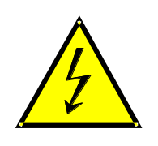
5.1.1.5.2 Le symbole doit être apposé de manière visible sur les carters de protection et barrières qui, lorsqu’ils sont enlevés, donnent accès à des composants sous tension des circuits haute tension. Cette prescription est facultative pour les connecteurs situés sur les rails haute tension. Elle ne s’applique pas dans les cas suivants:
a) Lorsque les barrières ou carters de protection ne sont pas accessibles physiquement, et ne peuvent pas être ouverts ou enlevés à moins que d’autres composants du véhicule ne soient déposés avec des outils;
b) Lorsque les barrières ou carters de protection sont situés sous le plancher du véhicule.
5.1.1.5.3 Les câbles des rails haute tension, lorsqu’ils ne sont pas sous carter de protection, doivent être identifiés par une gaine de couleur orange.
5.1.2 Protection contre le contact indirect
La protection contre le contact indirect est également prescrite pour les véhicules ayant des parties sous haute tension équipés de tout type de SRSEE homologué au titre de la partie II du présent Règlement.
5.1.2.1 Pour la protection contre un risque de choc électrique résultant d’un contact indirect, les éléments conducteurs exposés, tels qu’une barrière ou un carter de protection conducteur, doivent être reliés galvaniquement de manière fiable à la masse électrique soit par liaison avec un câble électrique ou un câble de masse, soit par soudage ou par vissage, de manière à éviter qu’ils puissent être portés à un potentiel dangereux.
5.1.2.2 La résistance entre toutes les parties conductrices exposées et la masse électrique, mesurée sous une intensité d’au moins 0,2 A, doit être inférieure à 0,1 Ω.
On considère qu’il est satisfait à cette prescription si la liaison galvanique a été effectuée par soudage.
5.1.2.3 Dans le cas des véhicules automobiles qui sont conçus pour être raccordés par l’intermédiaire d’un couplage conductif à une source d’énergie électrique extérieure mise à la terre, un dispositif permettant d’établir la liaison galvanique entre la masse électrique du véhicule et la prise de terre extérieure doit exister.
Ce dispositif doit permettre de raccorder le véhicule à la prise de terre avant que la tension de la source extérieure soit appliquée au véhicule et de le maintenir raccordé ainsi jusqu’à ce que la tension de la source extérieure cesse d’être appliquée.
La conformité à cette prescription doit être prouvée soit par un essai pratique utilisant le connecteur spécifié par le constructeur du véhicule, soit par une analyse technique.
5.1.2.4 Les prescriptions du paragraphe 5.1.2.3 ci-dessus ne sont pas applicables aux véhicules qui satisfont aux conditions énoncées en a) ou b) ci-dessous:
a) Le SRSEE du véhicule peut être chargé depuis une source d’alimentation électrique extérieure uniquement au moyen d’un chargeur externe comportant une double isolation ou une structure d’isolation renforcée entre l’entrée et la sortie;
Les exigences fonctionnelles en ce qui concerne la structure d’isolation mentionnée précédemment doivent satisfaire aux prescriptions ci-dessous du paragraphe 5.1.2.4.1 et du paragraphe 5.1.2.4.3 et spécifiées dans la documentation du SRSEE;
b) Le chargeur embarqué a une structure d’isolation double ou renforcée entre l’entrée et les parties conductrices exposées ou le châssis électrique du véhicule;
Les exigences fonctionnelles en ce qui concerne la structure d’isolation mentionnée précédemment doivent satisfaire aux prescriptions ci-dessous des paragraphes 5.1.2.4.1, 5.1.2.4.2, et 5.1.2.4.3.
Si les deux systèmes sont installés les conditions énoncées en a) et en b) doivent être remplies.
5.1.2.4.1 Tension supportée sans claquage
5.1.2.4.1.1 Pour un véhicule avec chargeur embarqué, l’essai doit être effectué conformément à l’annexe 9A du présent Règlement.
5.1.2.4.1.2 Critères d’acceptation
La résistance d’isolement doit être égale ou supérieure à 7 MΩ lors de l’application d’une tension de 500 V en courant continu entre toutes les entrées reliées ensemble et les parties conductrices exposées ou le châssis électrique du véhicule.
5.1.2.4.2 Protection contre la pénétration de l’eau
5.1.2.4.2.1 Cet essai doit être effectué conformément à l’annexe 9B du présent Règlement.
5.1.2.4.2.2 Critères d’acceptation
La résistance d’isolement doit être égale ou supérieure à 7 MΩ, lors de l’application d’une tension de 500 V en courant continu.
5.1.2.4.3 Instructions concernant l’utilisation
Des instructions appropriées pour la charge doivent être fournies et incluses dans le manuel.
5.1.3 Résistance d’isolement
Ce paragraphe ne s’applique pas aux circuits électriques raccordés au châssis où la tension maximale entre toute partie sous tension et la masse électrique ou toute partie conductrice exposée ne dépasse pas 30 Vca (rms) ou 60 Vcc.
5.1.3.1 Chaîne de traction électrique avec rails à courant continu et à courant alternatif séparés
Si les rails à courant alternatif et les rails à courant continu sont galvaniquement isolés les uns des autres, la résistance d’isolement entre le rail à haute tension et la masse électrique doit être au minimum de 100 Ω/V de tension de fonctionnement pour les rails à courant continu, et de 500 Ω/V de tension de fonctionnement pour les rails à courant alternatif.
La mesure doit être effectuée conformément aux dispositions de l’annexe 4A (Méthode de mesure de la résistance d’isolement pour les essais sur un véhicule).
5.1.3.2 Chaîne de traction électrique avec rails à courant continu et à courant alternatif combinés
Si les rails à courant alternatif et les rails à courant continu sont galvaniquement reliés, la résistance d’isolement entre tout rail haute tension et la masse électrique doit avoir une valeur minimale de 500 Ω/V de tension de fonctionnement.
Toutefois, si tous les rails haute tension à courant alternatif sont protégés par l’une des deux méthodes mentionnées ci-après, la résistance d’isolement minimale entre tout rail haute tension et la masse électrique doit avoir une valeur minimale de 100 Ω/V de tension de fonctionnement:
a) Double couche ou plus d’isolants solides, de barrières ou de carters de protection satisfaisant aux prescriptions du paragraphe 5.1.1 indépendamment, pour le faisceau de câblage, par exemple;
b) Enceintes de protection robustes mécaniquement, suffisamment durables pour toute la durée de service du véhicule, dans le cas des carters moteurs, carters de convertisseurs électroniques ou connecteurs.
La résistance d’isolement entre le rail haute tension et la masse électrique peut être prouvée par calcul, par mesure ou par une combinaison des deux méthodes.
La mesure doit être effectuée conformément aux dispositions de l’annexe 4A (Méthode de mesure de la résistance d’isolement pour les essais sur un véhicule).
5.1.3.3 Prescriptions concernant la résistance d’isolement du système
de raccordement pour la recharge du SRSEE
Pour le système de raccordement utilisé pour la recharge du SRSEE, et conçu pour être relié par conduction à la source de courant électrique alternatif extérieure mise à la terre, la résistance d’isolement doit être au moins égale à 1 MΩ lorsque le raccord du chargeur est déconnecté. Au cours de la mesure, le SRSEE peut être déconnecté.
5.2 Système rechargeable de stockage de l’énergie (SRSEE)
5.2.1 Pour un véhicule équipé d’un SRSEE, il doit être satisfait aux prescriptions soit du paragraphe 5.2.1.1 soit du paragraphe 5.2.1.2.
5.2.1.1 Pour un SRSEE d’un type homologué conformément à la partie II du présent Règlement, l’installation doit être conforme aux instructions fournies par le constructeur du SRSEE et à la description qui figure à l’annexe 6 − partie 2 du présent Règlement.
5.2.1.2 Le SRSEE doit satisfaire aux prescriptions du paragraphe 6 du présent Règlement.
5.2.2 Accumulation de gaz
Les espaces où sont situées des batteries de traction du type ouvert pouvant émettre de l’hydrogène doivent être ventilés au moyen d’un ventilateur ou d’un conduit d’aération ou par un autre moyen approprié pour empêcher l’accumulation d’hydrogène.
5.2.3 Protection contre les pertes d’électrolyte
Les véhicules doivent être conçus pour qu’aucune perte d’électrolyte du SRSEE et de ses composants ne puisse atteindre le conducteur, le pilote ou le passager, ni aucune personne se trouvant à proximité immédiate du véhicule dans des conditions normales d’utilisation et/ou de fonctionnement.
Lorsque le SRSEE est retourné, il ne doit pas y avoir de perte d’électrolyte.
5.2.4 Libération accidentelle ou involontaire du SRSEE
Le SRSEE et ses composants doivent être installés dans le véhicule de façon à exclure la possibilité d’une libération accidentelle ou involontaire du SRSEE.
Le SRSEE ne doit pas pouvoir être éjecté du véhicule lorsque celui-ci est renversé.
Les composants du SRSEE ne doivent pas pouvoir être éjectés lorsque le SRSEE est retourné.
5.3 Sécurité fonctionnelle
Un signal temporaire, au minimum, doit être émis à l’intention du conducteur lorsque le véhicule se trouve sur le «mode actif de marche».
Cette disposition toutefois ne s’applique pas dans les cas où un moteur à combustion interne fournit directement ou indirectement la puissance de traction du véhicule.
Lorsque le conducteur quitte le véhicule, il doit être informé par un signal (optique ou acoustique) si le véhicule se trouve encore sur le mode actif de marche.
Si le SRSEE embarqué du véhicule peut être rechargé depuis l’extérieur par l’utilisateur, tout déplacement du véhicule sous l’action de son propre système de traction doit être impossible tant que le connecteur de la source extérieure d’énergie électrique est physiquement raccordé à la prise d’alimentation du véhicule.
Dans le cas des véhicules équipés d’un câble de recharge fixé en permanence, la prescription ci-dessus ne s’applique pas si, lorsque le câble est utilisé pour la recharge du véhicule, il est impossible d’utiliser le véhicule (exemple: impossibilité de rabattre le siège, impossibilité pour le conducteur de s’assoir sur le siège ou de monter dans le véhicule). Pour garantir le respect de cette prescription, le connecteur spécifié par le constructeur du véhicule doit être utilisé. La position exacte de la commande du sens de marche doit être clairement signalée au conducteur.
5.3.1 Exigences supplémentaires concernant la sécurité fonctionnelle
5.3.1.1 Au moins deux actions délibérées et distinctes doivent être accomplies par le conducteur au démarrage pour sélectionner le «mode actif de marche».
5.3.1.2 Une seule action doit être nécessaire pour désactiver le «mode actif de marche».
5.3.1.3 Indication de puissance réduite temporaire (ne résultant pas d’une défaillance) et/ou du niveau de charge (NDC) du SRSEE.
5.3.1.3.1 Le véhicule doit être doté d’une fonction/d’un appareil qui indique au conducteur/pilote si la puissance est automatiquement réduite en dessous d’un certain niveau (par exemple, en raison de l’activation de la limitation de puissance de sortie pour protéger le SRSEE ou le système de propulsion) ou en raison d’un niveau de charge trop faible.
5.3.1.3.2 Les conditions dans lesquelles ces indications sont données doivent être déterminées par le fabricant.
Une brève description de la stratégie de limitation de la puissance et des indications correspondantes doit être donnée comme prescrit à l’annexe 6.
5.3.1.4 Conduite en marche arrière
Il ne doit pas être possible d’activer la fonction de marche arrière lorsque le véhicule est en marche avant.
5.4 Détermination des émissions d’hydrogène
5.4.1 Cet essai doit être réalisé sur tous les véhicules équipés de batteries de traction du type ouvert. Si le SRSEE a été homologué en vertu de la partie II du présent Règlement et installé conformément au paragraphe 5.2.1.1, l’homologation du véhicule peut se faire sans cet essai.
5.4.2 L’essai doit être conduit selon la méthode décrite à l’annexe 7 du présent Règlement. Les méthodes de collecte et d’analyse de l’hydrogène doivent être celles prescrites. D’autres méthodes d’analyse peuvent être approuvées s’il est établi qu’elles donnent des résultats équivalents.
5.4.3 Lors d’une opération de charge normale dans les conditions prévues à l’annexe 7, les émissions d’hydrogène doivent être inférieures à 125 g pour une durée de 5 h ou inférieures à 25 x t₂ g pour une durée de t₂ (en heures).
5.4.4 Lors d’une recharge effectuée avec un chargeur présentant une défaillance (dans les conditions prévues à l’annexe 7), les émissions d’hydrogène doivent être inférieures à 42 g. Le chargeur doit être conçu pour limiter la durée de cette défaillance possible à 30 min au maximum.
5.4.5 Toutes les opérations liées à la recharge du SRSEE doivent être gérées automatiquement, y compris l’arrêt de la charge.
5.4.6 La gestion manuelle des phases de charge ne doit pas être possible.
5.4.7 Les opérations normales de connexion et déconnexion au réseau ou les coupures d’alimentation depuis ce dernier ne doivent pas perturber le système de gestion des phases de charge.
5.4.8 Les défaillances importantes du système de charge doivent être signalées de manière permanente. Il est entendu par défaillance importante une défaillance de nature à causer un fonctionnement défectueux du chargeur lors d’une charge ultérieure.
5.4.9 Le constructeur doit indiquer dans le manuel d’utilisation que le véhicule est conforme à ces prescriptions.
5.4.10 L’homologation accordée à un type de véhicule en ce qui concerne les émissions d’hydrogène peut être étendue à des types de véhicules différents appartenant à la même famille, conformément à la définition de cette notion donnée à l’annexe 7, appendice 2.
6. Partie II: Prescriptions applicables à un système rechargeable de stockage de l’énergie électrique (SRSEE) en ce qui concerne sa sécurité
6.1 Prescription générale
Les procédures prescrites à l’annexe 8 du présent Règlement s’appliquent.
6.2 Vibrations
6.2.1 L’essai doit être réalisé conformément à l’annexe 8A du présent Règlement.
6.2.2 Critère d’acceptation
6.2.2.1 Au cours de l’essai, il ne doit être observé aucun des effets suivants:
a) Fuite d’électrolyte;
b) Rupture (seulement dans le cas des SRSEE à haute tension);
c) Feu;
d) Explosion.
La recherche d’une fuite éventuelle d’électrolyte s’effectue par inspection visuelle sans démontage d’aucune partie du dispositif soumis à l’essai.
6.2.2.2 Dans le cas d’un SRSEE à haute tension, la résistance d’isolement mesurée après l’essai conformément à l’annexe 4B du présent Règlement ne doit pas être inférieure à 100 Ω/V.
6.3 Chocs thermiques et cycles thermiques
6.3.1 L’essai doit être effectué conformément à l’annexe 8B du présent Règlement.
6.3.2 Critère d’acceptation
6.3.2.1 Au cours de l’essai, il ne doit être observé aucun des effets suivants:
a) Fuite d’électrolyte;
b) Rupture (seulement dans le cas des SRSEE à haute tension);
c) Feu;
d) Explosion.
La recherche d’une fuite éventuelle d’électrolyte s’effectue par inspection visuelle sans démontage d’aucune partie du dispositif soumis à l’essai.
6.3.2.2 Dans le cas d’un SRSEE à haute tension, la résistance d’isolement mesurée après l’essai conformément à l’annexe 4B du présent Règlement ne doit pas être inférieure à 100 Ω/V.
6.4 Essais mécaniques
6.4.1 Essai de chute pour les SRSEE amovibles
L’essai doit être effectué conformément à l’annexe 8C du présent Règlement.
6.4.1.2 Critère d’acceptation
6.4.1.2.1 Au cours de l’essai, il ne doit être observé aucun des effets suivants:
a) Fuite d’électrolyte;
b) Rupture (seulement dans le cas des SRSEE à haute tension);
c) Feu;
d) Explosion.
La recherche d’une fuite éventuelle d’électrolyte s’effectue par inspection visuelle sans démontage d’aucune partie du dispositif soumis à l’essai.
6.4.1.2.2 Dans le cas d’un SRSEE à haute tension, la résistance d’isolement mesurée après l’essai conformément à l’annexe 4B du présent Règlement ne doit pas être inférieure à 100 Ω/V.
6.4.2 Choc mécanique résultant d’une chute à l’arrêt
6.4.2.1 Cet essai s’applique aux véhicules avec béquille centrale et/ou latérale.
L’essai doit être effectué conformément à l’annexe 8D du présent Règlement.
6.4.2.2 Critère d’acceptation
6.4.2.2.1 Au cours de l’essai, il ne doit être observé aucun des effets suivants:
a) Fuite d’électrolyte;
b) Rupture (seulement dans le cas des SRSEE à haute tension);
c) Feu;
d) Explosion.
La recherche d’une fuite éventuelle d’électrolyte s’effectue par inspection visuelle sans démontage d’aucune partie du dispositif soumis à l’essai.
6.4.2.2.2 Dans le cas d’un SRSEE à haute tension, la résistance d’isolement doit être d’au moins 100 Ω/V pour le SRSEE complet lorsqu’elle est mesurée après l’essai conformément à l’annexe 4B du présent Règlement, sinon l’indice de protection IPXXB doit être appliqué pour le dispositif soumis à l’essai.
6.5 Résistance au feu
Cet essai ne s’applique qu’aux véhicules ayant un habitacle.
Cet essai est exigé dans le cas des SRSEE qui contiennent un électrolyte inflammable.
L’essai s’effectue sur un seul échantillon.
Au choix du constructeur l’essai peut prendre l’une des formes suivantes:
a) Un essai sur le véhicule effectué conformément aux prescriptions du paragraphe 6.5.1 du présent Règlement; ou
b) Un essai sur un composant effectué conformément aux prescriptions du paragraphe 6.5.2 du présent Règlement.
6.5.1 Essai sur un véhicule
L’essai doit être effectué conformément à l’annexe 8E du présent Règlement, et en particulier au paragraphe 3.2.1 de cette annexe.
L’homologation d’un SRSEE soumis à l’essai en vertu du présent paragraphe n’est valable que pour un type de véhicule donné.
6.5.2 Essai sur un composant
L’essai doit être effectué conformément à l’annexe 8E du présent Règlement, et en particulier au paragraphe 3.2.2 de cette annexe.
6.5.3 Critère d’acceptation
6.5.3.1 Au cours de l’essai, il ne doit y avoir aucun signe d’explosion dans le dispositif soumis à l’essai.
6.6 Protection contre les courts-circuits externes
6.6.1 L’essai doit être effectué conformément à l’annexe 8F du présent Règlement.
6.6.2 Critère d’acceptation
6.6.2.1 Au cours de l’essai, il ne doit être observé aucun des effets suivants:
a) Fuite d’électrolyte;
b) Rupture (seulement dans le cas des SRSEE à haute tension);
c) Feu;
d) Explosion.
La recherche d’une fuite éventuelle d’électrolyte s’effectue par inspection visuelle sans démontage d’aucune partie du dispositif soumis à l’essai.
6.6.2.2 Dans le cas d’un SRSEE à haute tension, la résistance d’isolement doit être d’au moins 100 Ω/V lorsqu’elle est mesurée après l’essai conformément à l’annexe 4B du présent Règlement.
6.7 Protection contre un excès de charge
6.7.1 L’essai doit être effectué conformément à l’annexe 8G du présent Règlement.
6.7.2 Critère d’acceptation
6.7.2.1 Au cours de l’essai, il ne doit être observé aucun des effets suivants:
a) Fuite d’électrolyte;
b) Rupture (seulement dans le cas des SRSEE à haute tension);
c) Feu;
d) Explosion.
La recherche d’une fuite éventuelle d’électrolyte s’effectue par inspection visuelle sans démontage d’aucune partie du dispositif soumis à l’essai.
6.7.2.2 Dans le cas d’un SRSEE à haute tension, la résistance d’isolement doit être d’au moins 100 Ω/V lorsqu’elle est mesurée après l’essai conformément à l’annexe 4B du présent Règlement.
6.8 Protection contre une décharge profonde
6.8.1 L’essai doit être effectué conformément à l’annexe 8H du présent Règlement.
6.8.2 Critère d’acceptation
6.8.2.1 Au cours de l’essai, il ne doit être observé aucun des effets suivants:
a) Fuite d’électrolyte;
b) Rupture (seulement dans le cas des SRSEE à haute tension);
c) Feu;
d) Explosion.
La recherche d’une fuite éventuelle d’électrolyte s’effectue par inspection visuelle sans démontage d’aucune partie du dispositif soumis à l’essai.
6.8.2.2 Dans le cas d’un SRSEE à haute tension, la résistance d’isolement doit être d’au moins 100 Ω/V lorsqu’elle est mesurée après l’essai conformément à l’annexe 4B du présent Règlement.
6.9 Protection contre la surchauffe
6.9.1 L’essai doit être effectué conformément à l’annexe 8I du présent Règlement.
6.9.2 Critère d’acceptation
6.9.2.1 Au cours de l’essai, il ne doit être observé aucun des effets suivants:
a) Fuite d’électrolyte;
b) Rupture (seulement dans le cas des SRSEE à haute tension);
c) Feu;
d) Explosion.
La recherche d’une fuite éventuelle d’électrolyte s’effectue par inspection visuelle sans démontage d’aucune partie du dispositif soumis à l’essai.
6.9.2.2 Dans le cas d’un SRSEE à haute tension, la résistance d’isolement doit être d’au moins 100 Ω/V lorsqu’elle est mesurée après l’essai conformément à l’annexe 4B du présent Règlement.
6.10 Émissions
Les émissions éventuelles de gaz causées par le processus de conversion de l’énergie lors d’une utilisation normale doivent être prises en compte.
6.10.1 Les batteries de traction du type non étanche doivent être conformes aux prescriptions du paragraphe 5.4 du présent Règlement en ce qui concerne les émissions d’hydrogène.
Les systèmes utilisant un processus chimique en circuit fermé doivent être considérés comme ne causant aucune émission dans des conditions normales de fonctionnement (par exemple un accumulateur lithium-ion).
Le processus chimique en circuit fermé doit être décrit et documenté par le constructeur de batteries dans la partie 2 de l’annexe 6.
Le constructeur et le service technique évalueront d’autres technologies en ce qui concerne leurs émissions éventuelles dans des conditions normales de fonctionnement.
6.10.2 Critère d’acceptation
En ce qui concerne les émissions d’hydrogène, voir le paragraphe 5.4 du présent Règlement.
Dans le cas des systèmes sans émissions avec processus chimique en circuit fermé, aucune vérification n’est nécessaire.
7. Modifications et extension de l’homologation
du type
7.1 Toute modification du type de véhicule ou de SRSEE en ce qui concerne le présent Règlement doit être signalée à l’autorité d’homologation. Celle-ci peut alors:
7.1.1 Soit considérer que les modifications apportées ne risquent pas d’avoir une influence défavorable notable et qu’en tout cas le véhicule ou le SRSEE satisfait encore aux prescriptions;
7.1.2 Soit demander un nouveau procès-verbal du service technique chargé des essais.
7.2 La confirmation ou le refus de l’homologation, avec l’indication des modifications, est notifié aux Parties à l’Accord appliquant le présent Règlement, selon la procédure décrite au paragraphe 4.3.
7.3 L’autorité d’homologation délivrant l’extension de l’homologation assigne à chaque fiche de communication établie pour cette extension un numéro de série et en informe les autres Parties à l’Accord de 1958 appliquant le Règlement par l’envoi d’une formule conforme au modèle de l’annexe 1 (partie 1 ou partie 2) du présent Règlement.
8. Conformité de la production
8.1 Tout véhicule ou SRSEE homologué selon les dispositions du présent Règlement doit être construit en conformité avec le type homologué, dans la mesure où il satisfait aux prescriptions énoncées dans les parties pertinentes du présent Règlement.
8.2 Afin de vérifier que les prescriptions du paragraphe 8.1 sont respectées, il doit être effectué des contrôles appropriés sur la production.
8.3 Le titulaire de l’homologation doit, en particulier:
8.3.1 Faire en sorte qu’il existe des procédures pour le contrôle efficace de la qualité des véhicules ou des SRSEE;
8.3.2 Avoir accès au matériel d’essai nécessaire pour vérifier la conformité de chaque type homologué;
8.3.3 Veiller à ce que les données provenant des essais soient enregistrées et que les documents annexes restent disponibles pendant une période qui sera déterminée en accord avec l’autorité d’homologation;
8.3.4 Analyser les résultats de chaque type d’essai, afin de contrôler et d’assurer l’uniformité des caractéristiques du véhicule ou SRSEE, compte tenu des variations admissibles dans la production industrielle;
8.3.5 S’assurer que pour chaque type de véhicule ou de composant au moins les essais prescrits dans les parties pertinentes du présent Règlement sont effectués;
8.3.6 S’assurer que tout lot d’échantillons ou de spécimens révélant une certaine non-conformité avec le type d’essai en question fasse l’objet d’un nouvel échantillonnage et d’un nouvel essai. Toutes les mesures nécessaires doivent être prises pour rétablir la conformité de la production en cause.
8.4 L’autorité d’homologation qui a accordé une homologation du type peut à tout moment vérifier les méthodes de contrôle de la conformité appliquées dans chacune des unités de production.
8.4.1 À chaque inspection, les procès-verbaux des essais et les registres de production doivent être présentés à l’inspecteur.
8.4.2 L’inspecteur peut prélever au hasard des échantillons qui seront soumis à des essais dans le laboratoire du fabricant. Le nombre minimum d’échantillons peut dans ce cas être déterminé d’après les résultats des propres vérifications du fabricant.
8.4.3 Lorsque le niveau de qualité semble insuffisant ou lorsqu’il paraît nécessaire de vérifier la validité des essais effectués en application du paragraphe 8.4.2, l’inspecteur choisira les échantillons devant être envoyés au service technique qui a effectué les essais d’homologation du type.
8.4.4 L’autorité d’homologation pourra effectuer tout essai prescrit dans le présent Règlement.
8.4.5 La fréquence normale des inspections par l’autorité d’homologation est d’une par année. Si des résultats insuffisants étaient constatés au cours de l’une de ces visites, l’autorité d’homologation veillera à ce que toutes les mesures nécessaires soient prises pour rétablir la conformité de la production dès que possible.
9. Sanctions pour non-conformité de la production
9.1 L’homologation délivrée pour un type de véhicule/de SRSEE en application du présent Règlement peut être retirée si les prescriptions du paragraphe 8 ci-dessus ne sont pas respectées ou si le véhicule ou l’un de ses composants n’a pas subi avec succès les essais énoncés au paragraphe 8.3.5 ci-dessus.
9.2 Si l’une des Parties contractantes à l’Accord appliquant ce Règlement retire une homologation précédemment accordée, elle en informe immédiatement les autres Parties à l’Accord appliquant ce Règlement par l’envoi d’une formule de notification conforme au modèle de l’annexe 1 (partie 1 ou partie 2) du présent Règlement.
10. Cessation définitive de la production
Si le titulaire d’une homologation cesse totalement la fabrication d’un type de véhicule/de SRSEE homologué conformément au présent Règlement, il doit le notifier à l’autorité ayant délivré l’homologation, qui, à son tour, en informe les autres Parties à l’Accord de 1958 appliquant le présent Règlement, par l’envoi d’une formule de notification conforme au modèle de l’annexe 1 (partie 1 ou partie 2) du présent Règlement.
11. Noms et adresses des services techniques chargés des essais d’homologation et des autorités d’homologation
Les Parties contractantes à l’Accord de 1958 qui appliquent le présent Règlement communiquent au Secrétariat de l’Organisation des Nations Unies les noms et adresses des services techniques chargés des essais d’homologation et ceux des autorités d’homologation qui délivrent l’homologation et auxquelles doivent être envoyées les fiches d’homologation ou d’extension, de refus ou de retrait de l’homologation, ou celles notifiant un arrêt définitif de la production émises dans les autres pays.
[12. Dispositions liminaires
Les Parties contractantes appliquant le présent Règlement peuvent continuer d’exiger la preuve de la conformité à leurs dispositions nationales/régionales relatives aux essais de choc des véhicules, qui étaient déjà mises en œuvre sur leur territoire au moment de l’entrée en vigueur du présent Règlement, jusqu’à ce que les dispositions relatives à la sécurité des SRSEE pour véhicules de la catégorie L en cas de choc soient établies et que le présent Règlement soit modifié pour être aligné sur ces dispositions techniques.]
Annexe 1 − Partie 1
Communication
(format maximal: A4 (210 x 297 mm))
 | Émanant de: Nom de l’administration:
concernant: Délivrance d’une homologation
Extension d’homologation
Refus d’homologation
Retrait d’homologation
Arrêt définitif de la production
d’un type de véhicule en ce qui concerne sa sécurité électrique conformément au Règlement nº [XXX].
Nº d’homologation Nº d’extension
1. Marque de fabrique ou de commerce du véhicule:
2. Type du véhicule:
3. Catégorie du véhicule:
4. Nom et adresse du constructeur:

5. Le cas échéant, nom et adresse du représentant du constructeur:

6. Description du véhicule:
6.1 Type du SRSEE:
6.1.1 Numéro d’homologation du SRSEE ou description du SRSEE²
6.2 Tension de fonctionnement:
6.3 Système de propulsion (hybride, électrique, etc.):
7. Véhicule présenté à l’homologation le:
8. Service technique chargé des essais d’homologation:

9. Date du procès-verbal délivré par ce service:
10. Numéro du procès-verbal délivré par ce service:
11. Emplacement de la marque d’homologation:
12. Raison(s) de l’extension de l’homologation (le cas échéant)²:
13. Homologation accordée/étendue/refusée/retirée²:
14. Lieu:
15. Date:
16. Signature:
17. Les documents du dossier accompagnant la demande d’homologation ou d’extension peuvent être obtenus sur demande.
Annexe 1 − Partie 2
Communication
(format maximal: A4 (210 x 297 mm))
Émanant de: Nom de l’administration:

concernant: Délivrance d’une homologation
Extension d’homologation
Refus d’homologation
Retrait d’homologation
Arrêt définitif de la production
d’un type de SRSEE en tant que composant/entité technique distincte2 conformément au Règlement nº [XXX].
Nº d’homologation Nº d’extension
1. Marque de fabrique ou de commerce du SRSEE:
2. Type du SRSEE:
3. Nom et adresse du constructeur:
4. Le cas échéant, nom et adresse du représentant du constructeur:

5. Description du SRSEE:
6. Restrictions d’installation applicables au SRSEE:
7. SRSEE présenté à l’homologation le:
8. Service technique chargé des essais d’homologation:
9. Date du procès-verbal délivré par ce service:
10. Numéro du procès-verbal délivré par ce service:
11. Emplacement de la marque d’homologation:
12. Raison(s) de l’extension de l’homologation (le cas échéant)2:
13. Homologation accordée/étendue/refusée/retirée2:
14. Lieu:
15. Date:
16. Signature:
17. Les documents du dossier accompagnant la demande d’homologation ou d’extension peuvent être obtenus sur demande.
Annexe 2
Exemples de marques d’homologation
Modèle A
(voir par. 4.2 du présent Règlement)
Figure 1
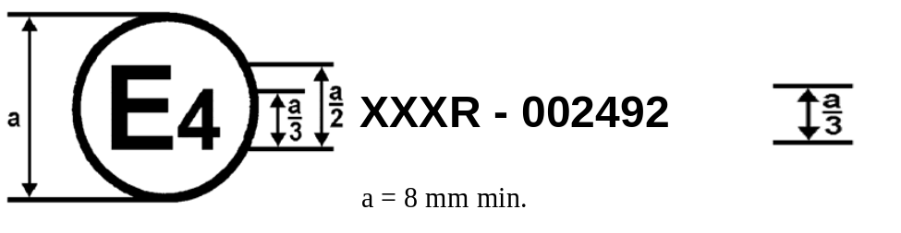
La marque d’homologation de la figure 1 apposée sur un véhicule indique que le type concerné de véhicule routier électrique à batterie a été homologué aux Pays-Bas (E4) conformément au Règlement nº [XXX] sous le numéro d’homologation 002492. Les deux premiers chiffres du numéro d’homologation indiquent que celle-ci a été accordée conformément aux prescriptions du Règlement nº [XXX] sous sa forme d’origine.
Figure 2
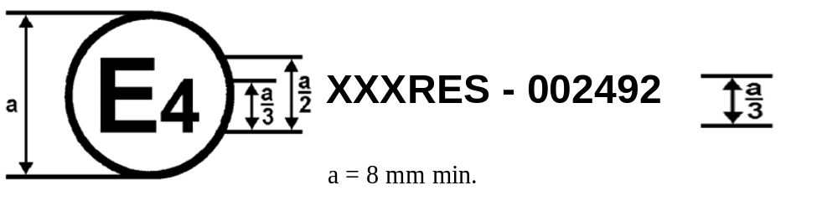
La marque d’homologation de la figure 2 apposée sur un SRSEE indique que le type concerné de SRSEE a été homologué aux Pays-Bas (E4) conformément au Règlement nº [XXX] sous le numéro d’homologation 002492. Les deux premiers chiffres du numéro d’homologation indiquent que celle-ci a été accordée conformément aux prescriptions du Règlement nº [XXX] sous sa forme d’origine.
Modèle B
(voir par. 4.5 du présent Règlement)
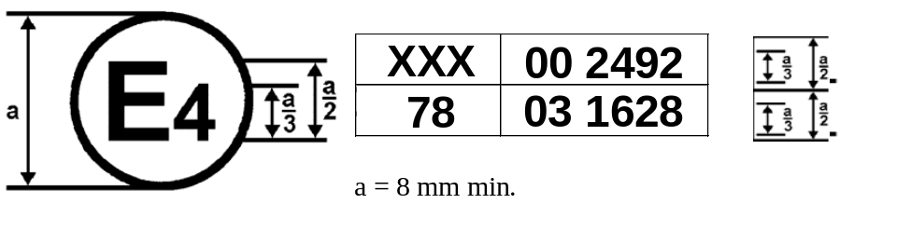
La marque d’homologation ci-dessus apposée sur un véhicule indique que le véhicule routier électrique à batterie concerné a été homologué aux Pays-Bas (E4) conformément aux Règlements n^{os} [XXX] et 78*. Les deux premiers chiffres des numéros d’homologation indiquent qu’à la date où les homologations respectives ont été accordées, le Règlement nº [XXX] était sous sa forme originale et le Règlement nº 78 était modifié par la série 03 d’amendements.
Annexe 3
Protection contre les contacts directs avec des pièces
sous tension
1. Calibres d’accessibilité
Les calibres d’accessibilité à utiliser pour vérifier la protection des personnes contre l’accès à des composants sous tension sont décrits au tableau 1.
2. Conditions d’essai
Le calibre d’accessibilité est appliqué à toutes les ouvertures du carter de protection avec la force spécifiée au tableau 1. S’il pénètre partiellement ou totalement, il doit être orienté dans toutes les directions possibles, mais en aucun cas la plaque d’arrêt ne doit passer par l’ouverture.
Les barrières internes sont considérées comme faisant partie du carter de protection.
Une source électrique à basse tension (d’au moins 40 V et d’au plus 50 V) branchée en série avec une lampe témoin appropriée devrait être raccordée, si nécessaire, entre le calibre d’accessibilité et les composants sous tension situés à l’intérieur de la barrière ou du carter de protection.
La méthode du circuit test devrait aussi être appliquée aux composants sous tension mobiles de l’équipement haute tension.
Les composants mobiles internes peuvent être actionnés lentement lorsque cela est possible.
3. Conditions d’acceptation
Le calibre d’accessibilité ne doit pas pouvoir toucher les composants sous tension.
Si le respect de cette prescription est contrôlé au moyen d’un circuit test entre le calibre d’accessibilité et les composants sous tension, la lampe témoin ne doit pas s’allumer.
Dans le cas de l’essai de contrôle pour le degré de protection IPXXB, le doigt d’épreuve articulé peut pénétrer sur toute sa longueur de 80 mm, mais la plaque d’arrêt (de 50 mm par 20 mm de diamètre) ne doit pouvoir passer par l’ouverture. À partir de la position droite, les deux articulations du doigt d’épreuve doivent être repliées successivement jusqu’à un angle allant jusqu’à 90° par rapport à l’axe de la section adjacente du doigt et orientées dans toutes les positions possibles.
Dans le cas des essais de contrôle du degré de protection IPXXD, le calibre d’accessibilité peut pénétrer sur toute sa longueur, mais la plaque d’arrêt ne doit pas passer par l’ouverture.

Tableau 1
Calibres d’accessibilité pour les essais concernant la protection contre l’accès aux parties dangereuses
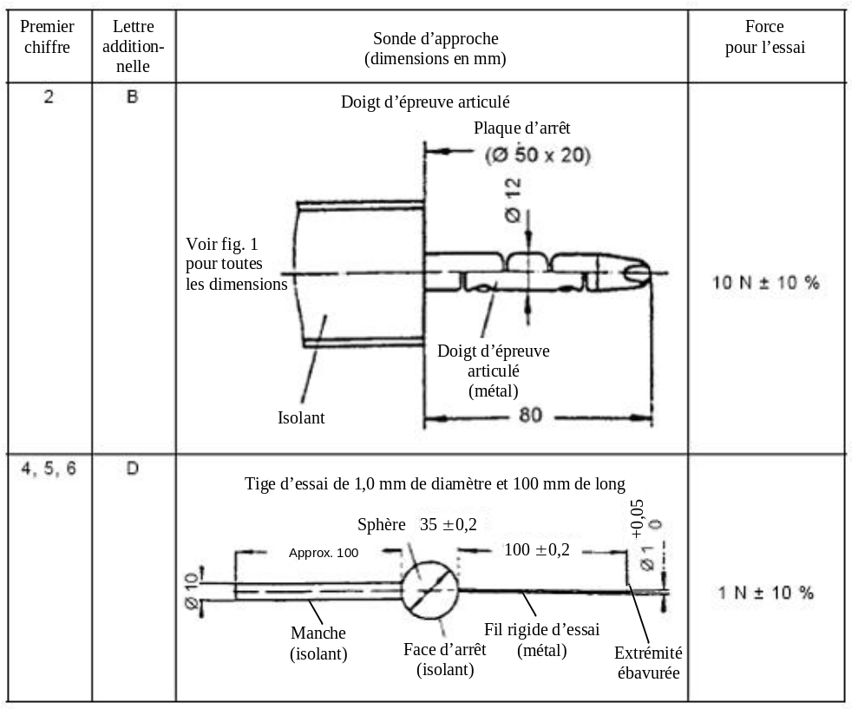

Figure 1
Doigt d’épreuve articulé
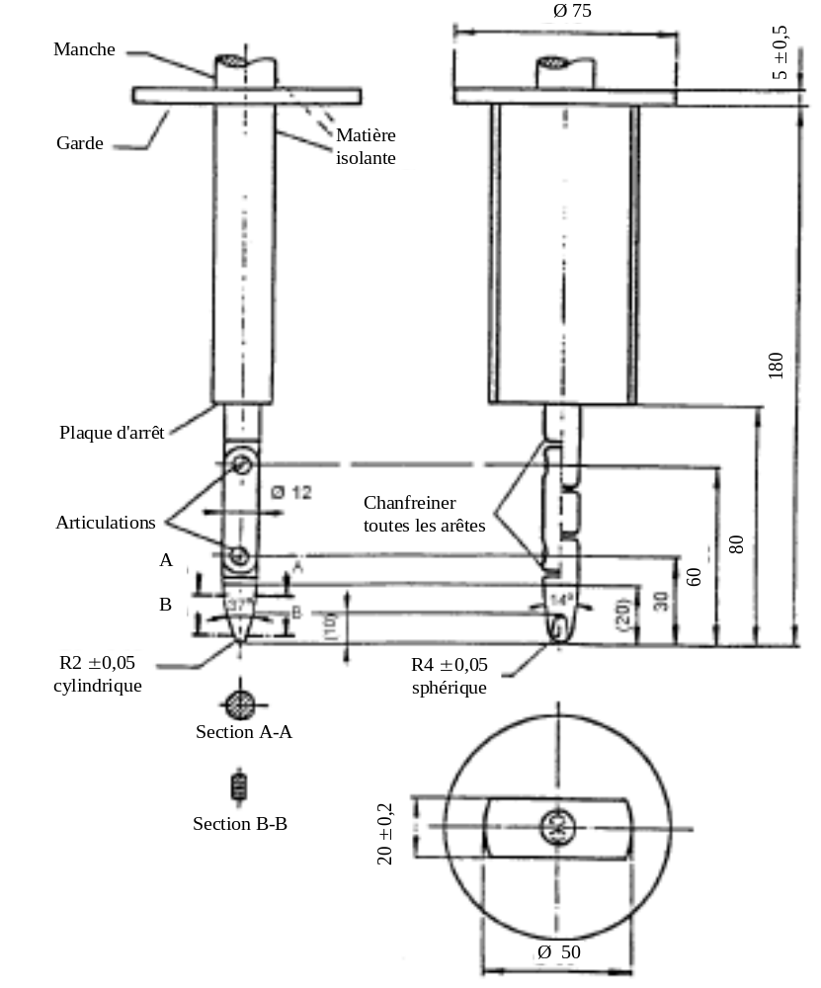
Matière: métal sauf spécification contraire
Dimensions linéaires en millimètres
Tolérances des dimensions sans indication de tolérance:
a) Sur les angles: 0/-10°;
b) Sur les dimensions linéaires: jusqu’à 25 mm: 0/-0,05 au-dessus de 25 mm: ±0,2.
Les deux articulations doivent permettre un mouvement dans le même plan et le même sens de 90° avec une tolérance de 0 à +10°.
Annexe 4A
Méthode de mesure de la résistance d’isolement
pour les essais sur un véhicule
1. Prescription générale
La résistance d’isolement pour chaque rail haute tension du véhicule doit être mesurée ou déterminée par calcul sur la base de valeurs de mesure obtenues pour chaque partie ou élément d’un rail haute tension (cette méthode étant ci-après désignée «mesure fractionnée»).
2. Méthode de mesure
La mesure de la résistance d’isolement se fera par une méthode de mesure appropriée choisie parmi celles énumérées aux paragraphes 2.1 et 2.2 de la présente annexe, en fonction de la charge électrique des éléments sous tension ou de la résistance d’isolement, etc.
La gamme de tension du circuit électrique à mesurer doit être déterminée à l’avance à l’aide de schémas du circuit électrique, etc.
En outre, les modifications nécessaires pour permettre la mesure de la résistance d’isolement pourront être effectuées, telles que la dépose du carter de protection pour permettre l’accès aux éléments sous tension, la pose de câbles de mesure, la modification du logiciel, etc.
Dans les cas où les valeurs mesurées ne sont pas stables du fait du fonctionnement du système embarqué de surveillance de la résistance d’isolement, ou d’autres appareils, les modifications nécessaires pour l’exécution de la mesure peuvent être effectuées, comme d’interrompre le fonctionnement du dispositif en question ou de l’enlever. En outre, quand le dispositif est enlevé, il doit être démontré, sur la base de schémas, etc., que cette opération ne modifie pas la résistance d’isolement entre les éléments sous tension et la masse électrique.
Des précautions très sérieuses doivent être prises pour éviter les courts-circuits ou les risques de choc électrique, etc., si l’on emploie cette méthode de confirmation qui peut nécessiter d’alimenter directement le circuit à haute tension.
2.1 Méthode de mesure utilisant une source de tension extérieure au véhicule
2.1.1 Instrument de mesure
Il doit être utilisé un instrument d’essai de résistance d’isolement pouvant appliquer une tension continue supérieure à la tension de fonctionnement du rail haute tension.
2.1.2 Méthode de mesure
Un instrument d’essai de résistance d’isolement doit être raccordé entre les éléments sous tension et la masse électrique. La résistance d’isolement doit alors être mesurée par application d’une tension continue au moins égale à la moitié de la tension de fonctionnement du rail haute tension.
Si le système a plusieurs gammes de tension (par exemple à cause de la présence d’un convertisseur d’appoint) dans un circuit galvaniquement relié, et que certains des composants ne peuvent pas supporter la tension de fonctionnement du circuit complet, la résistance d’isolement entre ces composants et la masse électrique peut être mesurée séparément par application de la moitié au moins de la tension de fonctionnement propre de ceux-ci, ces composants étant déconnectés.
2.2 Méthode de mesure utilisant le SRSEE du véhicule comme source de tension continue
2.2.1 Conditions concernant le véhicule d’essai
Le rail haute tension doit être mis sous tension par le SRSEE du véhicule et/ou le système convertisseur, et la tension du SRSEE et/ou du système convertisseur pendant tout l’essai doit être au moins égale à la tension de fonctionnement nominale telle qu’elle est spécifiée par le constructeur du véhicule.
2.2.2 Instrument de mesure
Le voltmètre utilisé pour cet essai doit mesurer les tensions continues et avoir une résistance interne d’au moins 10 MΩ.
2.2.3 Mode opératoire
2.2.3.1 Premières étapes
La tension est mesurée comme indiqué à la figure 1 et la tension (Vb) du rail haute tension est enregistrée. Vb doit être égale ou supérieure à la tension de fonctionnement nominale du SRSEE et/ou du système convertisseur telle qu’elle est spécifiée par le constructeur du véhicule.

Figure 1
Mesure de vb, v1, v2
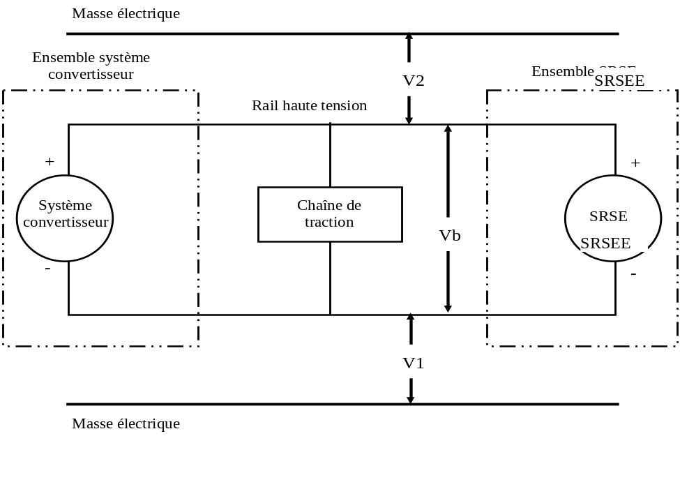
2.2.3.2 Deuxième étape
Mesurer et enregistrer la tension (V1) entre le pôle négatif du rail haute tension et la masse électrique (voir fig. 1).
2.2.3.3 Troisième étape
Mesurer et enregistrer la tension (V2) entre le pôle positif du rail haute tension et la masse électrique (voir fig. 1).
2.2.3.4 Quatrième étape
Si V1 est égale ou supérieure à V2, insérer une résistance normalisée connue (Ro) entre le pôle négatif du rail haute tension et la masse électrique. La résistance Ro étant en place, mesurer la tension (V1’) entre le pôle négatif du rail haute tension et la masse électrique (voir fig. 2).
Calculer l’isolement électrique (Ri) conformément à la formule suivante:
Ri = Ro*(Vb/V1’ − Vb/V1) ou Ri = Ro*Vb*(1/V1’ − 1/V1)

Figure 2
Mesure de V1’
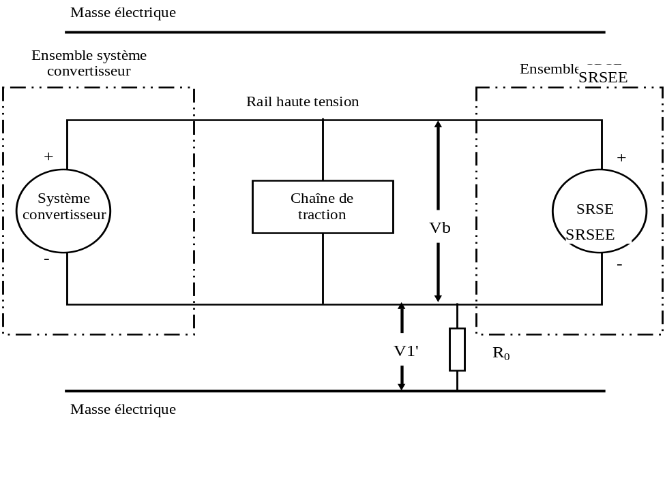
Si V2 est supérieure à V1, insérer une résistance normalisée connue (Ro) entre le pôle positif du rail haute tension et la masse électrique. La résistance Ro étant en place, mesurer la tension (V2’) entre le pôle positif du rail haute tension (voir fig. 3). Calculer l’isolement électrique (Ri) conformément à la formule indiquée. Diviser cette valeur d’isolement électrique (en Ω) par la tension de fonctionnement nominale du rail haute tension (en V).
Calculer l’isolement électrique (Ri) conformément à la formule suivante:
Ri = Ro*(Vb/V2’ − Vb/V2) ou Ri = Ro*Vb*(1/V2’ − 1/V2)

Figure 3
Mesure de V2’
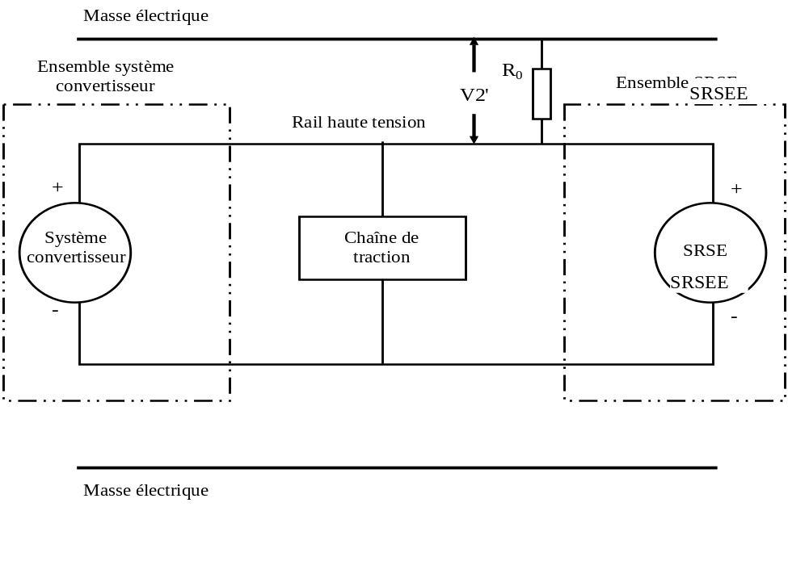
2.2.3.5 Cinquième étape
La valeur d’isolement électrique Ri (en Ω) divisée par la tension de fonctionnement du rail haute tension (en V) donne la résistance d’isolement (en Ω/V).
Note: La résistance normalisée connue Ro (en Ω) devrait correspondre à la valeur de la résistance d’isolement minimale requise (en Ω/V) multipliée par la tension de fonctionnement du véhicule ±20 % (en V). La valeur de Ro ne doit pas nécessairement être exactement égale à cette valeur, les équations restant valides pour toute valeur de Ro; cependant, une valeur de Ro située dans cette plage devrait permettre de mesurer la tension avec une résolution satisfaisante.
Annexe 4B
Méthode de mesure de la résistance d’isolement
pour les essais sur les composants d’un SRSEE
1. Méthode de mesure
La mesure de la résistance d’isolement se fera par choix d’une méthode appropriée parmi celles qui sont énumérées aux paragraphes 1.1 et 1.2 de la présente annexe, en fonction de la charge électrique des éléments sous tension ou de la résistance d’isolement, etc.
Si la tension de fonctionnement du dispositif soumis à l’essai (Vb, fig. 1) ne peut pas être mesurée (par exemple en raison de la déconnexion du circuit électrique par le coupe-circuit principal ou par un fusible) on peut effectuer l’essai avec un dispositif modifié pour permettre de mesurer les tensions internes (en amont des coupe-circuits principaux).
Ces modifications n’auront pas d’incidence sur les résultats de l’essai.
La gamme de tension du circuit électrique à mesurer doit être déterminée à l’avance à l’aide de schémas du circuit électrique, etc. Si les rails haute tension sont galvaniquement isolés les uns des autres, la résistance d’isolement doit être mesurée pour chaque circuit électrique.
En outre, les modifications nécessaires pour permettre la mesure de la résistance d’isolement pourront être effectuées, telles que la dépose du carter de protection pour permettre l’accès aux éléments sous tension, la pose de câbles de mesure, la modification du logiciel, etc.
Dans les cas où les valeurs mesurées ne sont pas stables du fait du fonctionnement du système de surveillance de la résistance d’isolement, ou d’autres appareils, les modifications nécessaires pour l’exécution de la mesure peuvent être effectuées, comme interrompre le fonctionnement du dispositif en question ou l’enlever. En outre, quand le dispositif est enlevé, il doit être démontré, sur la base de schémas, etc., que cette opération ne modifie pas la résistance d’isolement entre les éléments sous tension et la mise à la terre désignée par le constructeur comme point devant être connecté à la masse électrique lorsqu’elle est installée sur le véhicule.
Des précautions très rigoureuses doivent être prises pour éviter les courts-circuits ou les risques de choc électrique, etc., si l’on emploie cette méthode de confirmation qui peut nécessiter d’alimenter directement le circuit à haute tension.
1.1 Méthode de mesure utilisant une source de tension extérieure
1.1.1 Instrument de mesure
Il doit être utilisé un instrument d’essai de résistance d’isolement pouvant appliquer une tension continue supérieure à la tension nominale du dispositif soumis à l’essai.
1.1.2 Méthode de mesure
Un instrument d’essai de résistance d’isolement doit être raccordé entre les éléments sous tension et la mise à la terre. La résistance d’isolement doit alors être mesurée.
Si le système a plusieurs gammes de tension (par exemple à cause de la présence d’un convertisseur d’appoint) dans un circuit galvaniquement relié et que certains des éléments ne peuvent pas supporter la tension de fonctionnement du circuit complet, la résistance d’isolement entre ces éléments et la mise à la terre peut être mesurée séparément par application de la moitié au moins de la tension de fonctionnement propre de ceux-ci, ces éléments étant déconnectés.
1.2 Méthode de mesure utilisant le dispositif soumis à l’essai comme source
de tension continue
1.2.1 Conditions d’essai
La tension du dispositif soumis à l’essai doit être au moins égale à la tension nominale de celui-ci pendant toute la durée de l’essai.
1.2.2 Instrument de mesure
Le voltmètre utilisé pour cet essai doit mesurer les tensions continues et avoir une résistance interne d’au moins 10 MΩ.
1.2.3 Mode opératoire
1.2.3.1 Première étape
La tension est mesurée comme indiqué à la figure 1 et la tension du dispositif soumis à l’essai (Vb, fig. 1) est enregistrée. Vb doit être égale ou supérieure à la tension de fonctionnement du dispositif soumis à l’essai.

Figure 1
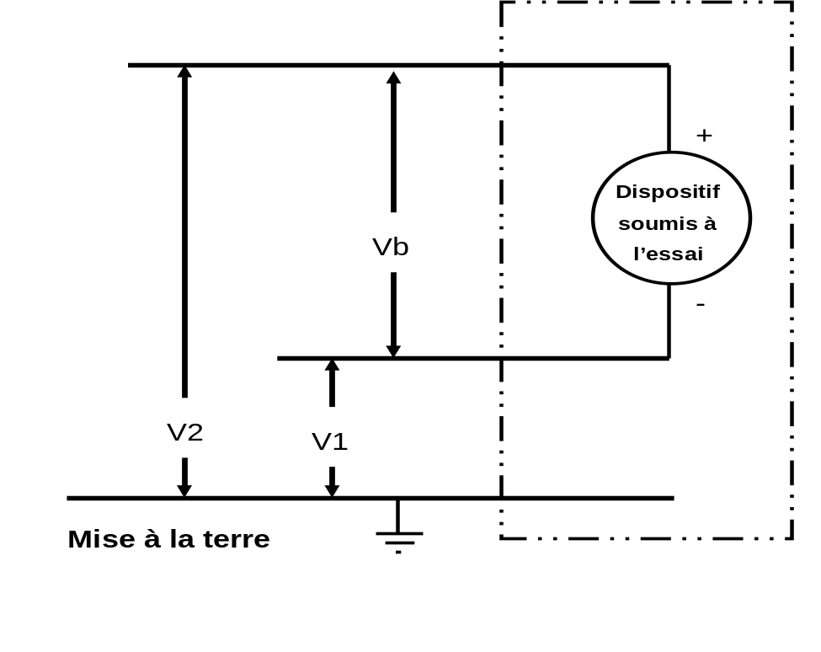
1.2.3.2 Deuxième étape
Mesurer et enregistrer la tension (V1) entre le pôle négatif du dispositif soumis à l’essai et la mise à la terre (voir fig. 1).
1.2.3.3 Troisième étape
Mesurer et enregistrer la tension (V2) entre le pôle positif du dispositif soumis à l’essai et la mise à la terre (voir fig. 1).
1.2.3.4 Quatrième étape
Si V1 est égale ou supérieure à V2, insérer une résistance normalisée connue (Ro) entre le pôle négatif du dispositif soumis à l’essai et la mise à la terre. La résistance Ro étant en place, mesurer la tension (V1’) entre le pôle négatif du dispositif soumis à l’essai et la mise à la terre (voir fig. 2).
Calculer l’isolement électrique (Ri) conformément à la formule suivante:
Ri = Ro*(Vb/V1’ − Vb/V1) ou Ri = Ro*Vb*(1/V1’ − 1/V1)

Figure 2
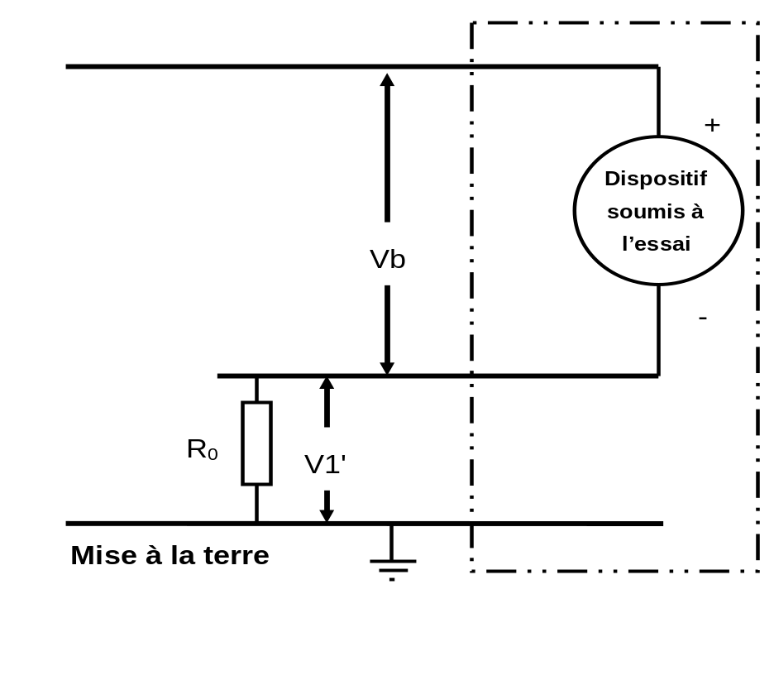
Si V2 est supérieure à V1, insérer une résistance normalisée connue (Ro) entre le pôle positif du dispositif soumis à l’essai et la mise à la terre. La résistance Ro étant en place, mesurer la tension (V2’) entre le pôle positif du dispositif soumis à l’essai et la mise à la terre (voir fig. 3).
Calculer l’isolement électrique (Ri) conformément à la formule suivante:
Ri = Ro*(Vb/V2’ − Vb/V2) ou Ri = Ro*Vb*(1/V2’ − 1/V2)

Figure 3
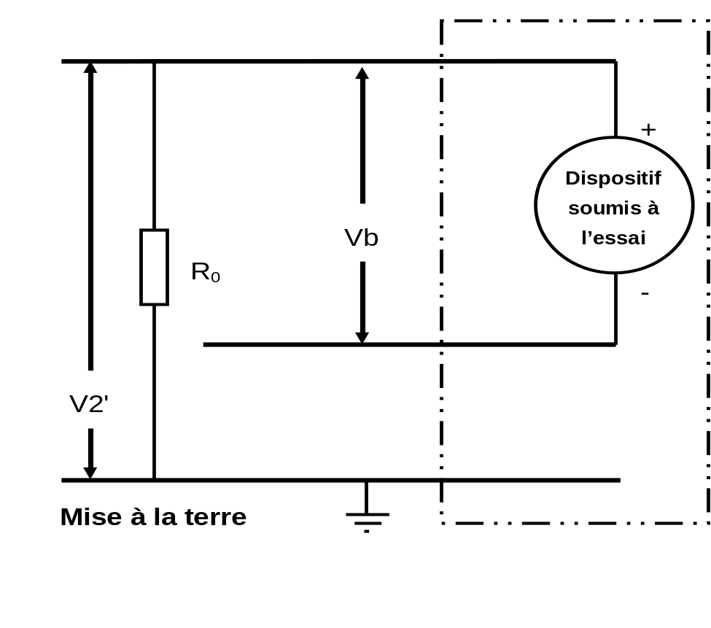
1.2.3.5 Cinquième étape
La valeur d’isolement électrique Ri (en Ω) divisée par la tension de fonctionnement du dispositif soumis à l’essai (en volt) donne la résistance d’isolement (en Ω/V).
Note 1: La résistance normalisée connue Ro (en Ω) doit correspondre à la valeur de la résistance d’isolement minimale requise (en Ω/V) multipliée par la tension nominale du dispositif soumis à l’essai ±20 % (en V). La valeur de Ro ne doit pas nécessairement être exactement égale à cette valeur, les équations restant valides pour toute valeur de Ro; cependant, une valeur de Ro située dans cette plage devrait permettre de mesurer la tension avec une résolution satisfaisante.
Annexe 5
Méthode de confirmation du bon fonctionnement du système embarqué de surveillance de la résistance d’isolement
Le bon fonctionnement du système embarqué de surveillance de la résistance d’isolement doit être confirmé par application de la méthode ci-après:
Insérer une résistance qui ne cause pas de baisse de la résistance d’isolement entre la borne surveillée et la masse électrique au-dessous de la valeur minimale requise de résistance d’isolement. Le signal d’avertissement doit être actionné.
Annexe 6 − Partie 1
Caractéristiques essentielles du véhicule routier
ou des systèmes
1. Description générale
1.1 Marque de fabrique (nom du fabricant):
1.2 Type:
1.3 Catégorie de véhicule:
1.4 Désignation commerciale si elle existe:

1.5 Nom et adresse du constructeur:

1.6 Le cas échéant, nom et adresse du représentant du fabricant:

1.7 Dessin ou photographie du véhicule:
1.8 Numéro d’homologation du SRSEE:
1.9 Habitacle: oui/non
1.10 Béquille centrale et/ou latérale: oui/non¹
2. Moteur électrique (moteur de traction)
2.1 Type (enroulement, excitation):
2.2 Puissance nette maximale et/ou puissance maximale sur 30 min (kW):
3. SRSEE
3.1 Marque de fabrique ou de commerce du SRSEE:
3.2 Indication de tous les types de piles-éléments:
3.2.1 Nature chimique des piles-éléments:
3.2.2 Dimensions:
3.2.3 Capacité de la pile-élément (Ah):
3.3 Description ou dessin(s) ou image(s) du SRSEE expliquant les aspects suivants:
3.3.1 Structure:
3.3.2 Configuration (nombre de piles-éléments, mode de connexion, etc.):
3.3.3 Dimensions:
3.3.4 Carter (construction, matériaux et dimensions):
3.4 Caractéristiques électriques:
3.4.1 Tension nominale (V):
3.4.2 Tension de fonctionnement (V):
3.4.3 Capacité (Ah):
3.4.4 Courant maximal (A):
3.5 Taux de recombinaison des gaz (%):
3.6 Description ou dessin(s) ou image(s) de l’installation du SRSEE dans le véhicule:
3.6.1 Support physique:
3.7 Type de régulation thermique:
3.8 Régulation électronique:
4. Fusible et/ou coupe-circuit
4.1 Type:
4.2 Schéma indiquant la plage de fonctionnement:
5. Faisceau de câblage
5.1 Type:
6. Protection contre le choc électrique
6.1 Description du concept de protection:
7. Données supplémentaires
7.1 Brève description de l’installation des composants du circuit de puissance ou schémas/photos indiquant l’emplacement de l’installation des composants du
circuit de puissance:
7.2 Schéma de principe de toutes les fonctions électriques incluses dans le circuit
de puissance:
7.3 Tension de fonctionnement (V):
7.4 Description des systèmes à modes de performances réduites:
7.4.1 Niveaux de charge des systèmes pour lesquels la réduction de puissance est activée, descriptions, et justification technique:
7.4.2 Description des modes de réduction de puissance des systèmes et modes similaires, et justification technique:
Annexe 6 − Partie 2
Caractéristiques essentielles du SRSEE
1. SRSEE
1.1 Marque de fabrique ou de commerce du SRSEE:
1.2 Indication de tous les types de piles-éléments:
1.2.1 Chimie des piles-éléments:
1.2.2 Dimensions:
1.2.3 Capacité de l’élément (Ah):
1.3 Description ou dessin(s) ou image(s) du SRSEE expliquant les aspects suivants:
1.3.1 Structure:
1.3.2 Configuration (nombre d’éléments, mode de connexion, etc.):
1.3.3 Dimensions:
1.3.4 Carter (construction, matériaux et dimensions):
1.3.5 Masse du SRSEE (kg):
1.4 Caractéristiques électriques
1.4.1 Tension nominale (V):
1.4.2 Tension de fonctionnement (V):
1.4.3 Capacité (Ah):
1.4.4 Courant maximal (A):
1.5 Taux de recombinaison des gaz (%):
1.6 Description ou dessin(s) ou image(s) de l’installation du SRSEE dans le véhicule:
1.6.1 Support physique:
1.7 Type de régulation thermique:
1.8 Contrôle électronique:
1.9 Catégorie de véhicules sur laquelle le SRSEE peut être installé:
Annexe 6 − Partie 3
Caractéristiques essentielles du véhicule routier
ou des systèmes avec circuits électriques
raccordés au châssis
1. Description générale
1.1 Marque de fabrique (nom du fabricant):
1.2 Type:
1.3 Catégorie de véhicule:
1.4 Désignation commerciale si elle existe:
1.5 Nom et adresse du constructeur:
1.6 Le cas échéant, nom et adresse du représentant du fabricant:

1.7 Dessin ou photographie du véhicule:
1.8 Numéro d’homologation du SRSEE:
1.9 Habitacle: oui/non
1.10 Béquille centrale et/ou latérale: oui/non¹
2. SRSEE
2.1 Marque de fabrique ou de commerce du SRSEE:
2.2 Nature chimique des piles-éléments:
2.3 Caractéristiques électriques:
2.3.1 Tension nominale (V):
2.3.2 Capacité (Ah):
2.3.3 Courant maximal (A):
2.4 Taux de recombinaison des gaz (%):
2.5 Description ou dessin(s) ou image(s) de l’installation du SRSEE dans le véhicule:
3. Données supplémentaires
3.1 Tension de fonctionnement (V) circuit CA:
3.2 Tension de fonctionnement (V) circuit CC:
Annexe 7
Détermination des émissions d’hydrogène pendant
les opérations de charge du SRSEE
1. Introduction
La présente annexe décrit la méthode à suivre pour la détermination des émissions d’hydrogène pendant les opérations de charge du SRSEE sur tous les véhicules routiers électriques, conformément au paragraphe 5.4 du présent Règlement.
2. Description des essais
L’essai décrit ici (fig. 7.1 de la présente annexe) vise à mesurer les émissions d’hydrogène pendant les opérations de charge du SRSEE avec le chargeur. Il comporte les phases suivantes:
a) Préparation du véhicule/SRSEE;
b) Décharge du SRSEE;
c) Détermination des émissions d’hydrogène pendant une charge normale;
d) Détermination des émissions d’hydrogène pendant une charge effectuée avec le chargeur présentant une défaillance.
3. Essais
3.1 Essai sur le véhicule
3.1.1 Le véhicule présenté doit être en bon état mécanique, il doit avoir parcouru au minimum 300 km au cours des sept jours précédant l’essai. Pendant cette période, le véhicule doit être équipé du SRSEE soumis à l’essai d’émissions d’hydrogène.
3.1.2 Si le SRSEE est utilisé à une température supérieure à la température ambiante, l’opérateur doit suivre la méthode recommandée par le constructeur pour maintenir la température du SRSEE dans la plage de fonctionnement normal.
Le représentant du constructeur doit pouvoir certifier que le système de régulation thermique du SRSEE n’est ni endommagé, ni en défaut de capacité.
3.2 Essai sur un élément
3.2.1 Le SRSEE doit être en bon état mécanique et avoir été soumis à au moins cinq cycles standard (comme indiqué à l’appendice 1 de l’annexe 8).
3.2.2 Si le SRSEE est utilisé à une température supérieure à la température ambiante, l’opérateur doit appliquer la méthode recommandée par le constructeur pour maintenir la température du SRSEE dans la plage de fonctionnement normal.
Le représentant du constructeur doit pouvoir certifier que le système de régulation thermique du SRSEE n’est ni endommagé, ni en défaut de capacité.

Figure 7.1
Détermination des émissions d’hydrogène pendant les opérations de charge du SRSEE
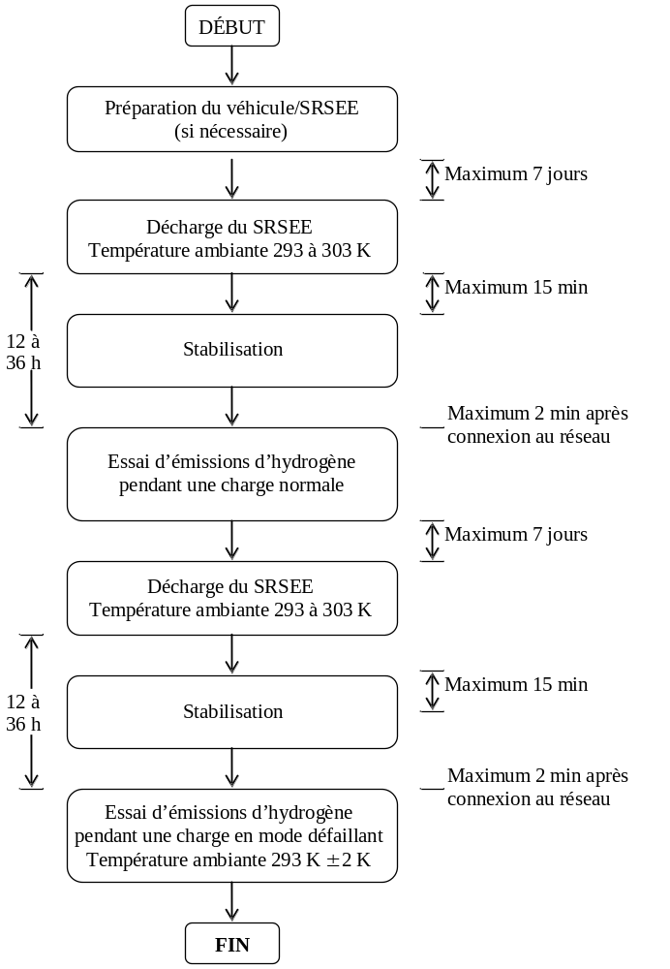
4. Appareillage pour l’essai d’émissions d’hydrogène
4.1 Enceinte de mesure des émissions d’hydrogène
L’enceinte de mesure des émissions d’hydrogène doit être constituée par une chambre étanche aux gaz, pouvant contenir le véhicule/SRSEE soumis à l’essai. Le véhicule/SRSEE doit être accessible de tous les côtés et, lorsque l’enceinte est fermée de manière étanche, elle doit être imperméable aux gaz, conformément à l’appendice 1 de la présente annexe. La surface intérieure de l’enceinte doit être imperméable et non réactive à l’hydrogène. Le système de régulation de température doit permettre de régler la température de l’air à l’intérieur de l’enceinte afin de respecter, pendant toute la durée de l’essai, la température prévue, avec une tolérance de ±2K sur la durée de l’essai.
Pour résoudre le problème des variations de volume dues aux émissions d’hydrogène à l’intérieur de l’enceinte, on peut utiliser une enceinte à volume variable ou un autre appareillage. Le volume de l’enceinte doit pouvoir varier en fonction des émissions d’hydrogène. Deux moyens possibles pour faire varier le volume intérieur consistent à utiliser des panneaux mobiles, ou un système de soufflets, dans lequel des sacs imperméables placés à l’intérieur de l’enceinte se dilatent et se contractent en réaction aux variations de pression internes, par échange d’air avec l’extérieur de l’enceinte. Tout système de variation du volume doit respecter l’intégrité de l’enceinte conformément à l’appendice 1 de la présente annexe.
Toute méthode de variation du volume doit limiter le différentiel entre la pression interne de l’enceinte et la pression barométrique à une valeur maximale de ±5 hPa.
Le volume de l’enceinte doit pouvoir être réglé et fixé à une valeur déterminée. Une enceinte à volume variable doit permettre une variation par rapport à son «volume nominal» (voir annexe 7, appendice 1, par. 2.1.1), en fonction des émissions d’hydrogène au cours des essais.
4.2 Systèmes d’analyse
4.2.1 Analyseur d’hydrogène
4.2.1.1 L’atmosphère à l’intérieur de l’enceinte est contrôlée au moyen d’un analyseur d’hydrogène du type détecteur électrochimique ou d’un chromatographe équipé d’un catharomètre (détecteur de conductibilité thermique). L’échantillon de gaz doit être prélevé au centre d’une face latérale ou du toit de l’enceinte, et tout écoulement dérivé doit être renvoyé dans l’enceinte, de préférence vers un point immédiatement en aval du ventilateur de brassage.
4.2.1.2 L’analyseur d’hydrogène doit avoir un temps de réponse inférieur à 10 s à 90 % de la pleine échelle de lecture. Il doit avoir une stabilité meilleure que 2 % de la pleine échelle à zéro et à 80 % ± 20 % de la pleine échelle, pendant une durée de 15 min et pour toutes les plages de fonctionnement.
4.2.1.3 La répétabilité de l’analyseur, exprimée en écart type, doit être meilleure que 1 % de la pleine échelle, à zéro et à 80 % ± 20 % de la pleine échelle, pour toutes les plages utilisées.
4.2.1.4 Les plages de fonctionnement de l’analyseur doivent être choisies pour obtenir la meilleure résolution sur l’ensemble des procédures de mesure, d’étalonnage et de contrôle des fuites.
4.2.2 Système enregistreur associé à l’analyseur d’hydrogène
L’analyseur d’hydrogène doit être muni d’un équipement permettant d’enregistrer les signaux électriques de sortie, à une fréquence d’au moins une fois par minute. Cet équipement d’enregistrement doit avoir des caractéristiques au moins équivalentes à celles des signaux à enregistrer, et doit fournir un enregistrement continu des résultats. Cet enregistrement doit indiquer de manière claire le début et la fin des essais de charge normale et en mode défaillant.
4.3 Enregistrement des températures
4.3.1 La température ambiante de l’enceinte est mesurée en deux points par des capteurs de température qui sont interconnectés de manière à indiquer une valeur moyenne. Les points de mesure sont situés à environ 0,1 m vers l’intérieur de l’enceinte, à partir de l’axe vertical de symétrie de chaque paroi latérale, à une hauteur de 0,9 m ± 0,2 m.
4.3.2 Les températures à proximité des éléments doivent être enregistrées au moyen de capteurs.
4.3.3 Pour l’ensemble des mesures d’émissions d’hydrogène, les températures doivent être enregistrées à la fréquence d’au moins une fois par minute.
4.3.4 La justesse du système d’enregistrement des températures doit être comprise dans une tolérance de ±1,0 K et la résolution de cet équipement doit être égale à 0,1 K.
4.3.5 Le système d’enregistrement ou de traitement de données doit permettre de connaître le temps avec une résolution de ±15 s.
4.4 Enregistrement de la pression
4.4.1 Pour l’ensemble des mesures d’émissions d’hydrogène, la différence Δp entre la pression barométrique dans la zone d’essai et la pression intérieure de l’enceinte doit être enregistrée à la fréquence d’au moins une fois par minute.
4.4.2 La justesse du système d’enregistrement de la pression doit être comprise dans une tolérance de ±2 hPa et la résolution de l’équipement doit être égale à 0,2 hPa.
4.4.3 Le système d’enregistrement ou de traitement de données doit permettre de mesurer le temps avec une résolution de ±15 s.
4.5 Enregistrement de la tension et de l’intensité
4.5.1 Pendant toutes les mesures d’émissions d’hydrogène, la tension et l’intensité (batterie) délivrées par le chargeur devront être enregistrées à la fréquence d’au moins une fois par minute.
4.5.2 La justesse du système d’enregistrement de la tension doit être comprise dans une tolérance de ±1 V et la résolution de l’équipement doit être égale à 0,1 V.
4.5.3 La justesse du système d’enregistrement de l’intensité doit être comprise dans une tolérance de ±0,5 A et la résolution de l’équipement doit être égale à 0,05 A.
4.5.4 Le système d’enregistrement ou de traitement de données doit permettre de mesurer le temps avec une résolution de ±15 s.
4.6 Ventilateurs
L’enceinte devra être équipée d’un ou de plusieurs ventilateurs ou soufflantes ayant un débit de 0,1 à 0,5 m³/s, pour assurer un brassage complet de l’atmosphère de l’enceinte. Il convient d’obtenir une répartition régulière de la température et de la concentration en hydrogène dans l’enceinte pendant les mesures. Le véhicule placé dans l’enceinte ne doit pas être soumis directement à un courant d’air provenant des ventilateurs ou des soufflantes.
4.7 Gaz
4.7.1 On doit disposer des gaz purs ci-après pour l’étalonnage et le fonctionnement de l’installation:
a) Air synthétique purifié (pureté < 1 ppm C₁ équivalent; < 1 ppm CO; < 400 ppm CO₂; < 0,1 ppm NO); concentration d’oxygène de 18 à 21 % en volume,
b) Hydrogène (H₂), à 99,5 % de pureté minimale.
4.7.2 Les gaz utilisés pour l’étalonnage et le réglage d’échelle doivent être constitués par des mélanges d’hydrogène (H₂) et d’air synthétique purifié. Les concentrations réelles d’un gaz d’étalonnage doivent être conformes à la valeur nominale ±2 % près. La justesse de la concentration des gaz dilués obtenus en utilisant un mélangeur-doseur de gaz doit être de ±2 % de la valeur nominale. Les valeurs de concentration indiquées dans l’appendice 1 peuvent aussi être obtenues en utilisant un mélangeur-doseur de gaz avec de l’air synthétique comme gaz de dilution.
5. Procédure d’essai
La méthode d’essai prévoit les cinq phases ci-après:
a) Préparation du véhicule/SRSEE;
b) Décharge du SRSEE;
c) Détermination des émissions d’hydrogène pendant une charge normale;
d) Décharge du SRSEE;
e) Détermination des émissions d’hydrogène pendant une charge effectuée avec le chargeur à l’état défaillant.
Si le véhicule/SRSEE doit être déplacé entre les différentes phases, il doit être poussé moteur arrêté jusqu’à la zone d’essai suivante.
5.1 Essai sur le véhicule
5.1.1 Préparation du véhicule
L’état de vieillissement du SRSEE doit être vérifié; il doit être démontré que le véhicule présenté a parcouru au minimum 300 km au cours des sept jours précédant l’essai. Pendant cette période, le véhicule doit être équipé du SRSEE soumis à l’essai d’émissions d’hydrogène. Si ce fait ne peut pas être prouvé, la procédure suivante doit être appliquée.
5.1.1.1 Décharges et charges initiales du SRSEE
La procédure commence par la décharge du SRSEE par fonctionnement du véhicule sur piste à une vitesse stabilisée représentant 70 % ± 5 % de la vitesse maximale du véhicule sur 30 min.
La décharge est arrêtée:
a) Lorsque le véhicule n’est plus en mesure de rouler à 65 % de la vitesse maximale sur 30 min; ou
b) Lorsque les instruments de bord de série indiquent au conducteur que le véhicule doit être arrêté; ou
c) Lorsque la distance de 100 km a été couverte.
5.1.1.2 Charge initiale du SRSEE
La charge est effectuée:
a) Avec le chargeur;
b) À une température ambiante comprise entre 293 K et 303 K.
La procédure exclut tous les types de chargeurs extérieurs.
Le critère de fin de charge du SRSEE correspond à l’arrêt automatique commandé par le chargeur.
Cette procédure peut inclure tous les types de charges spéciales qui pourraient être activés automatiquement, comme l’égalisation ou la charge de service.
5.1.1.3 La procédure décrite aux paragraphes 5.1.1.1 et 5.1.1.2 doit être répétée deux fois.
5.1.2 Décharge du SRSEE
Le SRSEE est déchargé par fonctionnement du véhicule sur piste à une vitesse stabilisée représentant 70 % ± 5 % de la vitesse maximale du véhicule sur 30 min.
La décharge est arrêtée:
a) Lorsque les instruments de bord de série indiquent au conducteur que le véhicule doit être arrêté; ou
b) Lorsque la vitesse maximale atteinte par le véhicule est inférieure à 20 km/h.
5.1.3 Phase de stabilisation
Dans les 15 min qui suivent la fin de l’opération de décharge du SRSEE décrite au paragraphe 5.2, le véhicule est placé dans la zone de stabilisation à une température de 293 K ± 2 K. La phase de stabilisation dure entre 12 h au minimum et 36 h au maximum; elle s’intercale entre la fin de l’opération de décharge du SRSEE et le début de l’essai d’émissions d’hydrogène pendant une charge normale.
5.1.4 Essai d’émissions d’hydrogène pendant une charge normale
5.1.4.1 Avant l’achèvement de la phase de stabilisation, l’enceinte de mesure doit être purgée pendant plusieurs minutes, jusqu’à ce que l’on obtienne une concentration résiduelle en hydrogène stable. Le ou les ventilateurs de brassage de l’enceinte doivent également être mis en marche.
5.1.4.2 L’analyseur d’hydrogène doit être mis à zéro et calibré immédiatement avant l’essai.
5.1.4.3 À la fin de la phase de stabilisation, le véhicule d’essai, moteur arrêté, fenêtres et coffre à bagages ouverts, est poussé dans l’enceinte de mesure.
5.1.4.4 Le véhicule doit être raccordé au réseau. Le SRSEE est soumis à la procédure de charge normale définie au paragraphe 5.1.4.7 ci-dessous.
5.1.4.5 Les portes de l’enceinte sont fermées de manière étanche aux gaz dans un délai de 2 min après l’enclenchement de la phase de charge normale.
5.1.4.6 La période de l’essai d’émissions d’hydrogène en charge normale commence dès que l’enceinte est fermée de manière étanche. La concentration en hydrogène, la température et la pression barométrique sont mesurées. On obtient ainsi les valeurs initiales correspondantes C_{H2i}, T_{i} et P_{i} pour l’essai en mode charge normale.
Ces valeurs sont utilisées dans les calculs des émissions d’hydrogène (par. 6 de la présente annexe). La température ambiante T de l’enceinte ne devra pas être inférieure à 291 K, ni supérieure à 295 K pendant la période de charge normale.
5.1.4.7 Procédure de charge normale
La charge normale est réalisée avec le chargeur et se déroule en deux phases, à savoir:
a) Une phase de charge à puissance constante d’une durée t₁;
b) Une phase de surcharge à courant constant d’une durée t₂. L’intensité de surcharge est spécifiée par le constructeur et correspond à celle utilisée en charge d’égalisation.
Le critère de fin de charge du SRSEE correspond à l’arrêt automatique du chargeur à un temps de t₁ + t₂. Ce temps de charge sera limité à t₁ + 5 h, même si les instruments de série indiquent clairement au conducteur que la batterie n’est pas encore complètement chargée.
5.1.4.8 L’analyseur d’hydrogène doit être mis à zéro et calibré immédiatement avant la fin de l’essai.
5.1.4.9 L’essai se termine à t₁ + t₂ ou t₁ + 5 h après les mesures initiales décrites au paragraphe 5.1.4.6. Les différents temps écoulés sont enregistrés. La concentration en hydrogène dans l’enceinte, la température et la pression barométrique sont mesurées. On obtient ainsi les valeurs finales correspondantes C_{H2f}, T_{f} et P_{f} pour l’essai en mode charge normale, en vue des calculs indiqués au paragraphe 6 de la présente annexe.
5.1.5 Essai d’émissions d’hydrogène avec un chargeur défaillant
5.1.5.1 Dans un délai maximal de sept jours après l’essai précédent, on commence par décharger le SRSEE suivant les conditions fixées par le paragraphe 5.1.2 de la présente annexe.
5.1.5.2 Les étapes de la procédure décrite au paragraphe 5.1.3 de la présente annexe sont répétées.
5.1.5.3 Avant l’achèvement de la phase de stabilisation, l’enceinte de mesure doit faire l’objet d’une purge pendant plusieurs minutes, jusqu’à obtenir une concentration résiduelle en hydrogène stable. Le ou les ventilateurs de brassage de l’enceinte doivent également être mis en marche.
5.1.5.4 L’analyseur d’hydrogène doit être mis à zéro et calibré immédiatement avant l’essai.
5.1.5.5 À la fin de la phase de stabilisation, le véhicule d’essai, moteur arrêté, fenêtres et coffre à bagages ouverts, est amené dans l’enceinte de mesure.
5.1.5.6 Le véhicule est raccordé au secteur. Le SRSEE est soumis à la procédure de charge en mode défaillant définie au paragraphe 5.1.5.9 de la présente annexe.
5.1.5.7 Les portes de l’enceinte sont fermées de manière étanche aux gaz dans un délai de 2 min après l’enclenchement de la phase de charge en mode défaillant.
5.1.5.8 La période de l’essai d’émissions d’hydrogène pendant une charge avec un chargeur défaillant commence dès que l’enceinte est fermée de manière étanche. La concentration en hydrogène, la température et la pression barométrique sont mesurées. On obtient ainsi les valeurs initiales correspondantes C_{H2i}, T_{i} et P_{i} en vue de l’essai de charge en mode défaillant.
Ces valeurs sont utilisées dans les calculs des émissions d’hydrogène (par. 6 de la présente annexe). La température ambiante T de l’enceinte ne devra pas être inférieure à 291 K, ni supérieure à 295 K pendant la période de charge avec un chargeur défaillant.
5.1.5.9 Procédure de charge en mode défaillant
La charge en mode défaillant est effectuée avec le chargeur et se déroule en deux phases, à savoir:
a) Une phase de charge à puissance constante d’une durée t’₁;
b) Une phase de charge au courant maximal recommandé par le fabricant d’une durée de 30 min. Durant cette phase, le chargeur doit fournir ce courant maximal applicable.
5.1.5.10 L’analyseur d’hydrogène doit être mis à zéro et calibré immédiatement avant la fin de l’essai.
5.1.5.11 L’essai se termine à t’₁ + 30 min après les mesures initiales décrites au paragraphe 5.1.5.8 ci-dessus. Les différents temps écoulés sont enregistrés. La concentration en hydrogène dans l’enceinte, la température et la pression barométrique sont mesurées. On obtient ainsi les valeurs finales correspondantes C_{H2f}, T_{f} et P_{f} pour l’essai de charge en mode défaillant, en vue des calculs indiqués au paragraphe 6 de la présente annexe.
5.2 Essai sur le composant
5.2.1 Préparation du SRSEE
L’état de vieillissement du SRSEE doit être vérifié; il doit être démontré qu’il a été soumis à au moins 5 cycles standard (comme il est indiqué à l’appendice 1 de l’annexe 8).
5.2.2 Décharge du SRSEE
Le SRSEE est déchargé à 70 % ± 5 % de la puissance nominale du système.
La décharge est arrêtée lorsque le niveau de charge minimal spécifié par le constructeur est atteint.
5.2.3 Phase de stabilisation
Dans les 15 min qui suivent l’achèvement de l’opération de décharge du SRSEE décrite au paragraphe 5.2.2 ci-dessus et avant le début de l’essai d’émissions d’hydrogène, le SRSEE est placé dans la zone de stabilisation à une température de 293 K ± 2 K. La phase de stabilisation dure entre 12 h au minimum et 36 h au maximum.
5.2.4 Essai d’émissions d’hydrogène pendant une charge normale
5.2.4.1 Avant l’achèvement de la phase de stabilisation, l’enceinte de mesure doit être purgée pendant plusieurs minutes, jusqu’à ce que l’on obtienne une concentration résiduelle en hydrogène stable. Le ou les ventilateurs de brassage de l’enceinte doivent également être mis en marche.
5.2.4.2 L’analyseur d’hydrogène doit être mis à zéro et calibré immédiatement avant l’essai.
5.2.4.3 À la fin de la phase de stabilisation, le SRSEE doit être poussé moteur arrêté dans l’enceinte de mesure.
5.2.4.4 Le SRSEE est soumis à la procédure de charge normale définie au paragraphe 5.2.4.7 ci-dessous.
5.2.4.5 Les portes de l’enceinte sont fermées de manière étanche aux gaz dans un délai de 2 min après l’enclenchement de la phase de charge normale.
5.2.4.6 La période pour l’essai d’émissions d’hydrogène pendant une charge normale commence dès que l’enceinte est fermée de manière étanche. La concentration en hydrogène, la température et la pression barométrique sont mesurées. On obtient ainsi les valeurs initiales correspondantes C_{H2i}, T_{i} et P_{i} pour l’essai en mode charge normale.
Ces valeurs sont utilisées dans les calculs des émissions d’hydrogène (par. 6. de la présente annexe). La température ambiante T de l’enceinte ne devra pas être inférieure à 291 K, ni supérieure à 295 K pendant la période de charge normale.
5.2.4.7 Procédure de charge normale
La charge normale est réalisée avec un chargeur approprié et est composée des phases suivantes:
a) Une phase de charge à puissance constante d’une durée t₁;
b) Une phase de surcharge à courant constant d’une durée t₂. L’intensité de surcharge est spécifiée par le constructeur et correspond à celle utilisée en charge d’égalisation.
Le critère de fin de charge du SRSEE correspond à l’arrêt automatique du chargeur à un temps de t₁ + t₂. Ce temps de charge sera limité à t₁ + 5 h, même si les instruments de série indiquent clairement au conducteur que le SRSEE n’est pas encore complètement chargé.
5.2.4.8 L’analyseur d’hydrogène doit être mis à zéro et calibré immédiatement avant la fin de l’essai.
5.2.4.9 L’essai se termine à t₁ + t₂ ou t₁ + 5 h après les mesures initiales décrites au paragraphe 5.2.4.6 ci-dessus. Les différents temps écoulés sont enregistrés. La concentration en hydrogène dans l’enceinte, la température et la pression barométrique sont mesurées. On obtient ainsi les valeurs finales correspondantes C_{H2f}, T_{f} et P_{f} pour l’essai en mode charge normale, en vue des calculs indiqués au paragraphe 6 de la présente annexe.
5.2.5 Essai d’émissions d’hydrogène pendant une charge en mode défaillant
5.2.5.1 Dans un délai maximal de sept jours après l’essai décrit au paragraphe 5.2.4 ci-dessus, la procédure d’essai doit commencer par la décharge du SRSEE du véhicule suivant les conditions fixées par le paragraphe 5.2.2 ci-dessus.
5.2.5.2 Les étapes de la procédure décrite au paragraphe 5.2.3 ci-dessus sont répétées.
5.2.5.3 Avant l’achèvement de la phase de stabilisation, l’enceinte de mesure doit être purgée pendant plusieurs minutes, jusqu’à obtenir une concentration résiduelle en hydrogène stable. Le ou les ventilateurs de brassage de l’enceinte doivent également être mis en marche à ce moment.
5.2.5.4 L’analyseur d’hydrogène doit être mis à zéro et calibré immédiatement avant l’essai.
5.2.5.5 À la fin de la phase de stabilisation, le SRSEE doit être amené dans l’enceinte de mesure.
5.2.5.6 Le SRSEE est soumis à la procédure de charge en mode défaillant définie au paragraphe 5.2.5.9 ci-après.
5.2.5.7 Les portes de l’enceinte sont fermées de manière étanche aux gaz dans un délai de 2 min après l’enclenchement de la phase de charge en mode défaillant.
5.2.5.8 La période d’essai d’émissions d’hydrogène pendant une charge en mode défaillant commence dès que l’enceinte est fermée de manière étanche. La concentration en hydrogène, la température et la pression barométrique sont mesurées. On obtient ainsi les valeurs initiales correspondantes C_{H2i}, T_{i} et P_{i} en vue de l’essai de charge en mode défaillant.
Ces valeurs sont utilisées dans les calculs des émissions d’hydrogène (par. 6 de la présente annexe). La température ambiante T de l’enceinte ne doit pas être inférieure à 291 K, ni supérieure à 295 K pendant la période de charge en mode défaillant.
5.2.5.9 Procédure de charge en mode défaillant
La charge en mode défaillant est réalisée avec un chargeur approprié et est composée des phases suivantes:
a) Une phase de charge à puissance constante d’une durée t’₁;
b) Une phase de charge au courant maximal recommandé par le constructeur d’une durée de 30 min. Durant cette phase, le chargeur doit fournir le courant maximal applicable recommandé par le constructeur.
5.2.5.10 L’analyseur d’hydrogène doit être mis à zéro et calibré immédiatement avant la fin de l’essai.
5.2.5.11 L’essai se termine à t’₁ + 30 min après les mesures initiales décrites au paragraphe 5.2.5.8 ci-dessus. Les différents temps écoulés sont enregistrés. La concentration en hydrogène dans l’enceinte, la température et la pression barométrique sont mesurées. On obtient ainsi les valeurs finales correspondantes C_{H2f}, T_{f} et P_{f} pour l’essai de charge en mode défaillant, en vue des calculs indiqués au paragraphe 6 ci-après.
6. Calculs
Les essais d’émissions d’hydrogène décrits au paragraphe 5 ci-dessus servent de base au calcul des émissions d’hydrogène pendant les phases de charge normale et de charge en mode défaillant. Pour chacune de ces phases, on calcule les émissions d’hydrogène, d’après les valeurs initiales et finales de la concentration en hydrogène, de la température et de la pression dans l’enceinte et d’après la valeur nette du volume de l’enceinte.
On utilise la formule suivante:
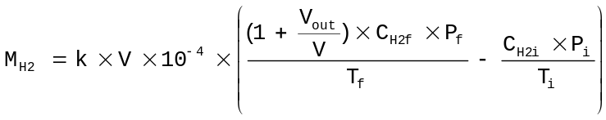
avec:
M_{H2} = masse d’hydrogène (g)
C_{H2} = valeur mesurée de la concentration en hydrogène dans l’enceinte en ppm volume
V = volume net de l’enceinte en m³, déduction faite du volume du véhicule avec fenêtres et coffre à bagages ouverts. Si le volume du véhicule n’est pas déterminé, on retranche un volume de 1,42 m³
V_{out} = volume de compensation en m³, à la température et pression de l’essai
T = température ambiante dans l’enceinte (K)
P = pression absolue dans l’enceinte d’essai (kPa)
k = 2,42
sachant que: i est un indice de valeur initiale
f est un indice de valeur finale.
6.1 Résultats de l’essai
Les valeurs des émissions massiques d’hydrogène dans le cas du SRSEE correspondent à:
M_{N} = émissions d’hydrogène, en masse (g), pour l’essai en charge normale
M_{D} = émissions d’hydrogène, en masse (g), pour l’essai de charge en mode défaillant.
Annexe 7 − Appendice 1
Étalonnage des appareils pour les essais d’émissions d’hydrogène
1. Fréquence et méthodes d’étalonnage
Tout le matériel doit être étalonné avant la première utilisation et subir ensuite un étalonnage aussi souvent que nécessaire et, en tout état de cause, au cours du mois qui précède un essai en vue de l’homologation. Les méthodes d’étalonnage à utiliser sont décrites dans le présent appendice.
2. Étalonnage de l’enceinte
2.1 Détermination initiale du volume interne de l’enceinte
2.1.1 Avant une première utilisation de l’enceinte, on détermine le volume interne de celle-ci en opérant comme indiqué ci-après. On mesure avec soin les dimensions internes de l’enceinte, en tenant compte de toute irrégularité, comme par exemple des barres de contreventement. On détermine le volume interne de l’enceinte d’après ces mesures.
L’enceinte est réglée et fixée à un volume déterminé et maintenue à une température ambiante de 293 K. Le volume nominal ainsi calculé devra pouvoir se répéter à 0,5 % près.
2.1.2 On obtient le volume interne net en déduisant 1,42 m³ du volume interne de l’enceinte. Au lieu de déduire 1,42 m³, on peut aussi déduire le volume du véhicule d’essai, le coffre à bagages et les fenêtres du véhicule étant ouverts, ou du SRSEE.
2.1.3 On vérifie alors l’étanchéité de l’enceinte, en procédant comme indiqué au paragraphe 2.3 du présent appendice. Si la valeur trouvée pour la masse d’hydrogène ne correspond pas à la masse injectée, à ±2 % près, des mesures doivent être prises pour rectifier le défaut.
2.2 Détermination des émissions résiduelles dans l’enceinte
Cette opération permet de déterminer si l’enceinte ne contient aucune matière susceptible d’émettre des quantités significatives d’hydrogène. On effectuera cette vérification pour la mise en service de l’enceinte, ainsi qu’après tout travail effectué dans l’enceinte pouvant entraîner des émissions résiduelles et à raison d’au moins une fois par an.
2.2.1 Comme indiqué au paragraphe 2.1.1 ci-dessus, l’enceinte à volume variable peut être utilisée en configuration verrouillée ou non verrouillée. La température ambiante doit être maintenue à 293 K ± 2 K pendant la période de 4 h mentionnée ci-après.
2.2.2 L’enceinte peut être fermée de manière étanche et le ventilateur de brassage peut fonctionner pendant une durée allant jusqu’à 12 h avant que ne débute la période de 4 h de mesure de la concentration résiduelle.
2.2.3 Étalonner l’analyseur (si nécessaire), le mettre à zéro et le calibrer ensuite.
2.2.4 Purger l’enceinte jusqu’à obtenir une valeur stable pour la mesure de la concentration d’hydrogène. Mettre en marche le ventilateur de brassage si ce n’est déjà fait.
2.2.5 Fermer l’enceinte de manière étanche et mesurer la valeur de la concentration résiduelle en hydrogène ainsi que la température et la pression barométrique. On obtient ainsi les valeurs initiales C_{H2i}, T_{i} et P_{i}, à utiliser pour calculer les conditions résiduelles dans l’enceinte.
2.2.6 Laisser l’enceinte au repos avec le ventilateur de brassage en marche pendant 4 h.
2.2.7 Après cette période de 4 h, on utilise le même analyseur pour mesurer la concentration en hydrogène dans l’enceinte. On mesure également la température et la pression barométrique. On obtient ainsi les valeurs finales C_{H2f}, T_{f} et P_{f}.
2.2.8 On calcule alors la variation de la masse d’hydrogène dans l’enceinte pendant la durée de l’essai, comme indiqué au paragraphe 2.4 de la présente annexe. Cette variation ne doit pas être supérieure à 0,5 g.
2.3 Étalonnage de l’enceinte et essai de rétention de l’hydrogène
L’essai d’étalonnage et de rétention de l’hydrogène dans l’enceinte permet de vérifier la valeur calculée du volume (par. 2.1 ci-dessus) et sert aussi à mesurer un taux de fuite éventuel. Le taux de fuite de l’enceinte doit être déterminé lors de sa mise en service, après tout travail effectué dans l’enceinte et susceptible d’en affecter l’intégrité, et au moins une fois par mois. Si six essais de rétention mensuels consécutifs sont effectués sans qu’aucune action corrective n’apparaisse nécessaire, le taux de fuite de l’enceinte pourra par la suite être déterminé tous les trimestres, tant qu’aucune correction n’est requise.
2.3.1 Purger l’enceinte jusqu’à obtenir une concentration d’hydrogène stable. Mettre en marche le(s) ventilateur(s) de brassage, si ce n’est déjà fait. Mettre l’analyseur à zéro, l’étalonner si nécessaire.
2.3.2 Verrouiller l’enceinte à volume variable sur la position de volume nominal.
2.3.3 Mettre en marche le système de régulation de la température ambiante (si ce n’est déjà fait) et le régler à une température initiale de 293 K.
2.3.4 Lorsque la température de l’enceinte se stabilise à 293 K ± 2 K, fermer l’enceinte de manière étanche et mesurer la concentration résiduelle, la température et la pression barométrique. On obtient ainsi les valeurs initiales C_{H2i}, T_{i} et P_{i}, à utiliser pour l’étalonnage de l’enceinte.
2.3.5 Déverrouiller l’enceinte de la position de volume nominal.
2.3.6 Injecter dans l’enceinte environ 100 g d’hydrogène. Cette masse d’hydrogène doit être mesurée avec une justesse de ±2 % de la valeur mesurée.
2.3.7 Brasser l’atmosphère de l’enceinte pendant 5 min et mesurer alors la concentration d’hydrogène, la température et la pression barométrique. On obtient ainsi les valeurs finales C_{H2f}, T_{f} et P_{f} pour l’étalonnage de l’enceinte, ainsi que les valeurs initiales C_{H2i}, T_{i} et P_{i} pour l’essai de rétention.
2.3.8 À partir des valeurs mesurées aux paragraphes 2.3.4 et 2.3.7 ci-dessus et de la formule indiquée au paragraphe 2.4 ci-dessous, calculer la masse d’hydrogène contenue dans l’enceinte. Cette valeur doit être à ±2 % près égale à celle de la masse d’hydrogène mesurée au paragraphe 2.3.6 ci-dessous.
2.3.9 Brasser l’atmosphère de l’enceinte pendant un minimum de 10 h. À la fin de cette période, mesurer et enregistrer la concentration finale d’hydrogène, la température et la pression barométrique. On obtient ainsi les valeurs finales C_{H2f}, T_{f} et P_{f}, pour l’essai de rétention de l’hydrogène.
2.3.10 Au moyen de la formule indiquée au paragraphe 2.4 ci-dessous, calculer la masse d’hydrogène, d’après les valeurs mesurées aux paragraphes 2.3.7 et 2.3.9 ci-dessus. Cette masse ne doit pas différer de plus de 5 % de la masse d’hydrogène obtenue au paragraphe 2.3.8. ci-dessus.
2.4 Calculs
Le calcul de la valeur nette de la variation de la masse d’hydrogène contenue dans l’enceinte sert à déterminer le taux résiduel en hydrogène de l’enceinte et son taux de fuite. Les valeurs initiales et finales de la concentration d’hydrogène, de la température et de la pression barométrique sont utilisées dans la formule ci-après pour calculer la variation de la masse:
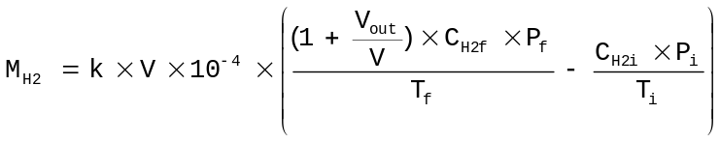
avec:
M_{H2} = masse d’hydrogène (g)
C_{H2} = concentration d’hydrogène dans l’enceinte, en ppm volume
V = volume de l’enceinte en m³, tel qu’il a été mesuré au paragraphe 2.1.1
V_{out} = volume de compensation en m³, à la température et pression de l’essai
T = température ambiante dans l’enceinte (K)
P = pression absolue dans l’enceinte (kPa)
k = 2,42
sachant que: i est un indice de valeur initiale
f est un indice de valeur finale.
3. Étalonnage de l’analyseur d’hydrogène
Effectuer cet étalonnage en utilisant de l’hydrogène dilué dans l’air et de l’air synthétique purifié. Voir paragraphe 4.8.2 de l’annexe 7.
Sur chacune des gammes de fonctionnement normalement utilisées, on effectuera un étalonnage en procédant comme indiqué ci-après:
3.1 On détermine la courbe d’étalonnage sur cinq points au moins dont l’espacement doit être aussi uniforme que possible. La concentration nominale du gaz d’étalonnage à la plus forte concentration doit être égale à au moins 80 % de la pleine échelle.
3.2 La courbe d’étalonnage est calculée par la méthode des moindres carrés. Si le polynôme résultant est d’un degré supérieur à trois, le nombre de points d’étalonnage doit au moins être égal au degré du polynôme plus deux.
3.3 La courbe d’étalonnage ne doit pas s’écarter de plus de 2 % de la valeur nominale de chaque gaz d’étalonnage.
3.4 En utilisant les coefficients du polynôme obtenu au paragraphe 3.2 ci-dessus, on établit un tableau donnant les valeurs vraies de la concentration en regard des valeurs indiquées, par paliers ne dépassant pas 1 % de la pleine échelle. On doit établir ce tableau pour chaque échelle de l’analyseur.
Ce tableau doit aussi contenir d’autres indications et notamment:
a) Date de l’étalonnage;
b) Valeurs de zéro et de calibrage au potentiomètre (le cas échéant);
c) Échelle nominale;
d) Données de référence pour chaque gaz d’étalonnage utilisé;
e) Valeur réelle et valeur indiquée pour chaque gaz d’étalonnage utilisé, avec les différences en pourcentage;
f) Pression d’étalonnage de l’analyseur.
3.5 D’autres techniques (utilisation d’un calculateur, commutation de gamme électronique, etc.) peuvent être appliquées, s’il est démontré au service technique qu’elles permettent d’obtenir une justesse équivalente.
Annexe 7 − Appendice 2
Caractéristiques principales de la famille de véhicules
1. Paramètres définissant la famille en termes d’émissions d’hydrogène
La famille peut être définie par des paramètres de conception de base communs à tous les véhicules appartenant à cette famille. Dans certains cas, il peut y avoir une interaction entre plusieurs paramètres. Ces effets doivent également être pris en considération pour garantir que seuls les véhicules qui présentent des caractéristiques similaires d’émissions d’hydrogène soient inclus dans une famille.
2. À cette fin, les types de véhicules, dont les paramètres décrits ci-dessous sont identiques, sont considérés comme possédant les mêmes caractéristiques en termes d’émissions d’hydrogène.
SRSEE:
a) Marque de fabrique ou de commerce du SRSEE;
b) Énumération de tous les types de couples électrochimiques utilisés;
c) Nombre d’éléments du SRSEE;
d) Nombre de sous-systèmes du SRSEE;
e) Tension nominale du SRSEE (V);
f) Énergie du SRSEE (kWh);
g) Taux de recombinaison des gaz (%);
h) Type(s) de système de ventilation pour les sous-systèmes du SRSEE;
i) Type du système de refroidissement (s’il existe).
Chargeur embarqué:
a) Marque et type des différents éléments constituant le chargeur;
b) Puissance nominale de sortie (kW);
c) Tension maximale de charge (V);
d) Intensité maximale de charge (A);
e) Marque et type du module de gestion (s’il existe);
f) Diagramme de fonctionnement, de contrôle et de sécurité;
g) Caractéristiques des phases de charge.
Annexe 8
Procédure d’essai applicable aux SRSEE
Annexe 8 − Appendice
Procédure à suivre pour effectuer un cycle standard
Un cycle standard commence par une décharge standard suivie d’une charge standard.
Décharge standard:
Régime de décharge: | La procédure de décharge, y compris le critère d’arrêt, doit être définie par le constructeur. Sauf autre disposition, la décharge doit se faire à une intensité de 1C.
Limite de décharge (limite de tension): | Définie par le constructeur.
Période de repos après décharge: | Minimum 30 min.
Charge standard: | La procédure de charge, y compris le critère d’arrêt, doit être définie par le constructeur. Sauf autre disposition, la charge doit se faire à une intensité de C/3.

Annexe 8A
Essai de vibrations
1. Objet
Cet essai a pour objet de vérifier la sécurité de fonctionnement du SRSEE dans un milieu vibratoire auquel il sera probablement exposé dans les conditions d’utilisation normales du véhicule.
2. Installation
2.1 L’essai doit être effectué soit sur le SRSEE complet soit sur un ou plusieurs des sous-systèmes qui en font partie, notamment les piles-éléments et leurs connexions électriques. Si le constructeur choisit l’essai sur un ou plusieurs sous-systèmes, il doit démontrer que les résultats obtenus peuvent raisonnablement être extrapolés à un SRSEE complet en ce qui concerne sa sécurité dans les mêmes conditions. Si le module électronique de gestion du SRSEE n’est pas intégré au carter contenant les piles-éléments, le module de gestion peut être omis de l’installation sur le dispositif soumis à l’essai, si le constructeur en fait la demande.
2.2 Le dispositif soumis à l’essai doit être solidement assujetti sur le plateau du vibrateur de manière que les vibrations lui soient transmises directement.
3. Procédures
3.1 Conditions générales d’essai
Le dispositif doit être soumis à l’essai dans les conditions suivantes:
a) L’essai doit être réalisé à une température ambiante de 20 ºC ± 10 ºC;
b) Au début de l’essai, le niveau de charge doit être ajusté à une valeur située dans la moitié supérieure de la plage de fonctionnement normal du dispositif soumis à l’essai;
c) Au début de l’essai, tous les dispositifs de protection qui affectent les fonctions du dispositif soumis à l’essai et dont dépendent les résultats de cet essai doivent être en fonction.
3.2 Mode opératoire
Le dispositif soumis à l’essai doit être soumis à une vibration de forme sinusoïdale avec balayage logarithmique des fréquences de 7 Hz à 200 Hz puis retour à 7 Hz en 15 min.
Ce cycle est répété 12 fois pendant 3 h au total dans la direction verticale par rapport à l’orientation de montage du SRSEE définie par le constructeur.
La corrélation entre la fréquence et l’accélération doit être conforme aux données des tableaux 1 et 2:

Tableau 1

Fréquence et accélération (masse brute du dispositif soumis à l’essai inférieure à 12 kg)
Fréquence [Hz] | Accélération [m/s²]
7-18 | 10
18 environ 50¹⁾ | accrue progressivement de 10 à 80
50-200 | 80

Tableau 2

Fréquence et accélération (masse brute du dispositif soumis à l’essai égale
ou supérieure à 12 kg)
Fréquence [Hz] | Accélération [m/s²]
7-18 | 10
18 environ 25¹⁾ | accrue progressivement de 10 à 20
25-200 | 20
¹⁾ L’amplitude est ensuite maintenue à 0,8 mm (1,6 mm de course totale) et la fréquence est accrue jusqu’à ce que l’accélération maximale telle qu’elle est prescrite dans le tableau 1 ou le tableau 2 soit atteinte.
À la demande du constructeur, un niveau d’accélération plus élevé ainsi qu’une fréquence maximale supérieure peuvent être appliqués.
À la demande du constructeur et en accord avec le service technique, les valeurs de corrélation entre la fréquence et l’accélération (tableau 1 ou tableau 2) peuvent être remplacées par un profil caractéristique d’essai de vibrations établi par le constructeur du véhicule et vérifié pour l’application sur le véhicule.
L’homologation d’un SRSEE soumis à l’essai conformément à ces conditions n’est valable que pour un type de véhicule donné.
Après l’essai de vibrations, il doit être effectué un cycle standard comme décrit à l’appendice 1 de l’annexe 8, si cette opération n’est pas inhibée par le système soumis à l’essai.
L’essai doit se terminer par une période d’observation de 1 h à température ambiante.
Annexe 8B
Essai de choc thermique et de cycles thermiques
1. Objet
Cet essai a pour objet de vérifier la résistance du SRSEE à des changements soudains de température. Le SRSEE doit être soumis à un nombre déterminé de cycles thermiques, qui débutent à température ambiante et se poursuivent par une alternance de températures élevées et basses. Il s’agit de simuler les changements de température par lesquels un SRSEE est susceptible de passer au cours de sa durée de vie.
2. Installation
L’essai doit être effectué soit sur le SRSEE complet sur un ou plusieurs des sous-systèmes qui en font partie, notamment les piles-éléments et leurs connexions électriques. Si le constructeur choisit l’essai sur un ou plusieurs sous-systèmes, il doit démontrer que les résultats obtenus peuvent raisonnablement être extrapolés à un SRSEE complet en ce qui concerne sa sécurité dans les mêmes conditions. Si le module de gestion électronique du SRSEE n’est pas intégré au carter contenant les piles-éléments, le module de gestion peut être omis de l’installation sur le dispositif soumis à l’essai, si le constructeur en fait la demande.
3. Procédures
3.1 Conditions générales d’essai
Les conditions suivantes s’appliquent au dispositif au début de l’essai:
a) Le niveau de charge doit être ajusté à une valeur située dans la moitié supérieure de la plage de fonctionnement normal;
b) Tous les dispositifs de protection susceptibles d’affecter les fonctions du dispositif soumis à l’essai et dont dépendent les résultats de l’essai doivent être en fonction.
3.2 Mode opératoire
Le dispositif soumis à l’essai doit être entreposé au moins 6 h à la température de 60 °C ± 2 °C, ou à une température plus élevée si le constructeur le demande, puis au moins 6 h à la température de -40 °C ± 2 °C, ou à une température plus basse si le constructeur le demande. Il ne doit pas s’écouler plus de 30 min entre les phases de température extrême. La procédure est répétée jusqu’à ce qu’au moins cinq cycles complets aient été effectués, puis le dispositif soumis à l’essai est entreposé pendant 24 h à température ambiante (20 °C ± 10 °C).
Après l’entreposage de 24 h, il doit être effectué un cycle standard comme décrit à l’appendice 1 de l’annexe 8, si cette opération n’est pas inhibée par le système soumis à l’essai.
L’essai doit se terminer par une période d’observation de 1 h à température ambiante.
Annexe 8C
Essai de chute mécanique pour les SRSEE amovibles
1. Objet
Cet essai a pour objet de simuler un choc mécanique pouvant se produire lors d’une chute accidentelle du SRSEE lorsqu’il est retiré du véhicule.
2. Procédures
2.1 Conditions générales d’essai
Les conditions suivantes s’appliquent à l’essai du SRSEE lorsqu’il est retiré du véhicule:
a) Avant le début de l’essai, le niveau de charge doit se situer à au moins 95 % de la plage de fonctionnement normal comme indiqué par le fabricant;
b) L’essai doit être effectué à 20° C ± 10° C.
2.2 Mode opératoire
Le SRSEE retiré du véhicule subit une chute libre d’une hauteur de 1,0 m (mesurée à partir de la base du SRSEE) sur une aire de béton horizontale lisse ou un autre type de revêtement de sol d’une dureté équivalente.
Le SRSEE doit tomber six fois selon différentes orientations choisies par le service technique. Le fabricant peut décider d’utiliser un SRSEE différent pour chaque chute.
Immédiatement après la fin de l’essai de chute, il doit être effectué un cycle standard comme décrit à l’appendice 1 de l’annexe 8, si cette opération n’est pas inhibée par le dispositif soumis à l’essai.
L’essai se termine après une période d’observation de 1 h à la température ambiante.
Annexe 8D
Choc mécanique résultant d’une chute du véhicule à l’arrêt
1. Objet
Cet essai a pour objet de vérifier la sécurité de fonctionnement du SRSEE en cas de choc mécanique résultant d’une chute latérale du véhicule à l’arrêt ou en stationnement.
2. Conditions d’installation
2.1 L’essai doit être effectué soit sur le SRSEE complet soit sur un ou plusieurs des sous-systèmes qui en font partie, notamment les piles-éléments et leurs connexions électriques.
Si le constructeur choisit l’essai sur un ou plusieurs sous-systèmes, il doit démontrer que les résultats de l’essai peuvent raisonnablement être extrapolés à un SRSEE complet en ce qui concerne sa sécurité dans les mêmes conditions.
Si le module électronique de gestion du SRSEE n’est pas intégré au dispositif, le module de gestion peut être omis de l’installation sur le dispositif soumis à l’essai, si le constructeur en fait la demande.
2.2 Le dispositif soumis à l’essai ne doit être fixé au montage d’essai que par le système prévu pour fixer le SRSEE ou le sous-système du SRSEE au véhicule.
3. Procédures
3.1 Conditions générales d’essai
Les conditions suivantes s’appliquent à l’essai:
a) L’essai doit être effectué à une température ambiante de 20 ºC ± 10 ºC;
b) Au début de l’essai, le niveau de charge doit être réglé à une valeur située dans la moitié supérieure de la plage de fonctionnement normal;
c) Au début de l’essai, tous les dispositifs de protection susceptibles d’affecter les fonctions du dispositif soumis à l’essai et dont dépendent les résultats de l’essai doivent être en fonction.
3.2 Mode opératoire
Le dispositif soumis à l’essai doit être fixé sur la machine d’essai au moyen d’un support rigide auquel sont rattachées toutes les surfaces de montage du dispositif.
Selon sa masse le dispositif soumis à l’essai doit subir:
- Pour une masse brute de moins de 12 kg, une impulsion de choc semi-sinusoïdale sous une accélération de pointe de 1 500 m/s² et avec une durée d’impulsion de 6 ms;
- Pour une masse brute de 12 kg ou plus, une impulsion de choc semi-sinusoïdale sous une accélération de pointe de 500 m/s² et avec une durée d’impulsion de 11 ms.
Dans l’un et l’autre cas le dispositif soumis à l’essai doit subir trois impulsions dans le sens positif puis trois impulsions dans le sens négatif dans chacune des trois positions de montage perpendiculaires entre elles du dispositif jusqu’à un total de 18 impulsions.
Immédiatement après la fin de l’essai de chute, il doit être effectué un cycle standard comme décrit à l’appendice 1 de l’annexe 8, si cette opération n’est pas inhibée par le dispositif soumis à l’essai.
L’essai termine par une période d’observation de 1 h à la température ambiante.
Annexe 8E
Résistance au feu
1. Objet
Cet essai a pour objet de vérifier la sécurité de fonctionnement du SRSEE en cas d’exposition à un feu venu de l’extérieur du véhicule à la suite, par exemple, d’une perte de carburant par un véhicule (soit le véhicule lui-même soit un véhicule se trouvant à proximité). Le conducteur et les passagers doivent dans ce cas disposer d’assez de temps pour évacuer le véhicule.
2. Installation
2.1 L’essai doit être effectué soit sur le SRSEE complet soit sur un ou plusieurs des sous-systèmes qui en font partie, notamment les piles-éléments et leurs connexions électriques. Si le constructeur choisit l’essai sur un ou plusieurs sous-systèmes, il doit démontrer que les résultats obtenus peuvent raisonnablement être extrapolés à un SRSEE complet en ce qui concerne sa sécurité dans les mêmes conditions. Si le module électronique de gestion du SRSEE n’est pas intégré au carter contenant les piles-éléments, le module de gestion peut être omis de l’installation sur le système soumis à l’essai, si le constructeur en fait la demande. Lorsque les sous-systèmes du SRSEE concernés sont répartis dans tout le véhicule, l’essai peut être effectué sur chaque composant pertinent du sous-système du SRSEE.
3. Procédures
3.1 Conditions générales d’essai
Les conditions suivantes s’appliquent à l’essai:
a) L’essai doit être effectué à une température égale ou supérieure à 0 ºC;
b) Au début de l’essai, le niveau de charge doit être ajusté à une valeur située dans la moitié supérieure de la plage de fonctionnement normal;
c) Au début de l’essai, tous les dispositifs de protection susceptibles d’affecter les fonctions du dispositif soumis à l’essai et dont dépendent les résultats de l’essai doivent être en fonction.
3.2 Mode opératoire
L’essai est effectué sur le véhicule ou sur un composant, au choix du constructeur:
3.2.1 Essai sur un véhicule
Le dispositif soumis à l’essai doit être fixé sur un montage d’essai reproduisant aussi fidèlement que possible les conditions de montage réelles; aucun matériau combustible ne doit être utilisé pour cela, à l’exception des matériaux faisant partie du SRSEE. Le système de fixation du dispositif sur le montage d’essai doit être conforme aux prescriptions pertinentes qui s’appliquent à son installation dans un véhicule. Dans le cas d’un SRSEE conçu pour un véhicule spécifique, les pièces du véhicule qui affectent, de quelque manière que ce soit, la propagation du feu doivent être prises en considération.
3.2.2 Essai sur un composant
Le dispositif soumis à l’essai doit être placé sur une table grillagée disposée au-dessus du bac et orienté conformément aux spécifications du constructeur.
Cette table grillagée doit être faite de tiges d’acier de 6 à 10 mm de diamètre séparées les unes des autres de 4 à 6 cm. En cas de besoin, ces tiges d’acier peuvent être soutenues par des plaques d’acier.
3.3 La flamme à laquelle le réservoir est exposé est produite par la combustion, dans un bac, d’un carburant pour moteur à allumage commandé (ci-après dénommé «le carburant»). La quantité de carburant versée dans le bac doit suffire pour entretenir la flamme, dans des conditions de combustion libre, pendant la durée totale de la procédure d’essai.
Le feu doit couvrir l’ensemble de la surface du bac tout au long de l’essai. Le bac doit être suffisamment grand pour que les parois du dispositif soumis à l’essai soient exposées à la flamme. La longueur et la largeur du bac doivent donc être supérieures d’au moins 20 cm, mais pas de plus de 50 cm à celles du réservoir, en projection horizontale. Les parois latérales du bac ne doivent pas dépasser de plus de 8 cm le niveau du carburant au début de l’essai.
3.4 Le bac rempli de carburant est placé sous le dispositif soumis à l’essai de telle manière que la distance entre le niveau du carburant dans le bac et le bas du dispositif soit égale à la garde au sol prévue pour le dispositif lorsque le véhicule est vide si le paragraphe 3.2.1 ci-dessus s’applique ou à environ 50 cm si le paragraphe 3.2.2 ci-dessus s’applique. Soit le bac, soit le banc d’essai, soit les deux, doivent pouvoir être déplacés librement.
3.5 Au cours de la phase C de l’essai, le bac est recouvert d’une grille placée à 3 cm ± 1 cm au-dessus du niveau du carburant mesuré avant l’allumage du carburant. Cette grille doit être réalisée en un matériau réfractaire, conformément aux prescriptions de l’appendice 1 de l’annexe 8E. Il ne doit pas y avoir d’interstice entre les briques, qui doivent être soutenues de telle manière au-dessus du bac que les trous des briques ne soient pas masqués. La longueur et la largeur de la grille doivent être inférieures de 2 à 4 cm aux dimensions intérieures du bac, pour laisser un espace de ventilation de 1 à 2 cm entre la grille et la paroi du bac. Avant le début de l’essai, la grille doit être au moins à la température ambiante. Les briques réfractaires peuvent être refroidies à l’eau entre chaque essai de manière à garantir des conditions identiques pour chaque essai.
3.6 Si les essais sont effectués à l’air libre, des mesures de protection suffisantes doivent être prises contre le vent, dont la vitesse au niveau du bac ne doit pas dépasser 2,5 km/h.
3.7 L’essai se déroule en trois phases (B à D) si la température du carburant est d’au moins 20 °C. Sinon il comporte quatre phases (A à D).
3.7.1 Phase A: Combustion préalable (fig. 1)
Le carburant dans le bac est enflammé à une distance d’au moins 3 m du dispositif soumis à l’essai. Après un temps de combustion préalable de 60 s, le bac est placé sous ce dispositif. Si le bac est trop grand pour pouvoir être déplacé sans risque (par exemple de déversement de liquide) il vaut mieux déplacer le dispositif soumis à l’essai et le support d’essai au-dessus du bac.

Figure 1
Phase A: Combustion préalable
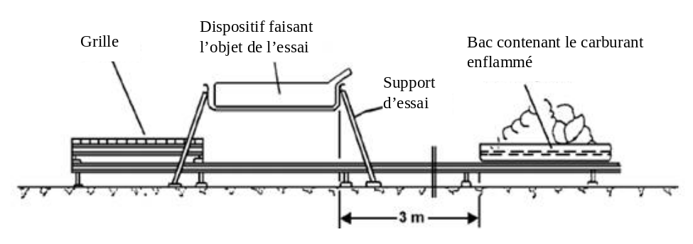
3.7.2 Phase B: Exposition directe à la flamme (fig. 2)
Pendant 70 s, on expose le dispositif soumis à l’essai à la flamme du carburant brûlant librement.

Figure 2
Phase B: Exposition directe à la flamme
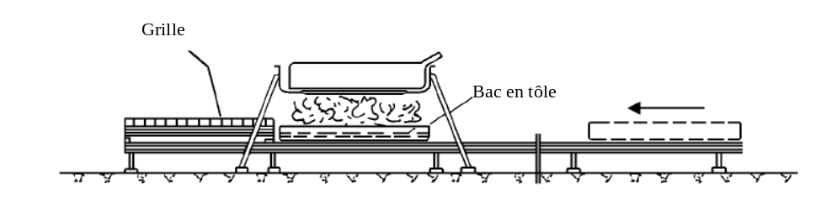
3.7.3 Phase C: Exposition indirecte à la flamme (fig. 3)
Dès que la phase B est terminée, la grille est placée entre le bac en feu et le dispositif soumis à l’essai, qui est alors exposé à cette flamme réduite pendant une nouvelle période de 60 s.
Au lieu de passer à la phase C de l’essai, il est possible, si le constructeur le souhaite, de prolonger la phase B de 60 s.
Cette condition n’est admise que s’il a été démontré au service technique que la rigueur de l’essai n’en sera pas diminuée.

Figure 3
Phase C: Exposition indirecte à la flamme
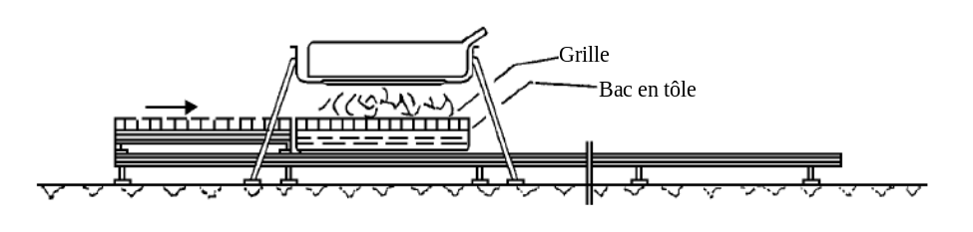
3.7.4 Phase D: Fin de l’essai (fig. 4)
Le bac enflammé recouvert de la grille est remis dans sa position initiale décrite dans la phase A. L’extinction du dispositif soumis à l’essai n’est pas autorisée. Une fois la grille retirée, le dispositif doit être observé pendant le temps nécessaire pour que la température de sa surface revienne à la température ambiante ou ait baissé pendant au moins 3 h.

Figure 4

Phase D: Fin de l’essai
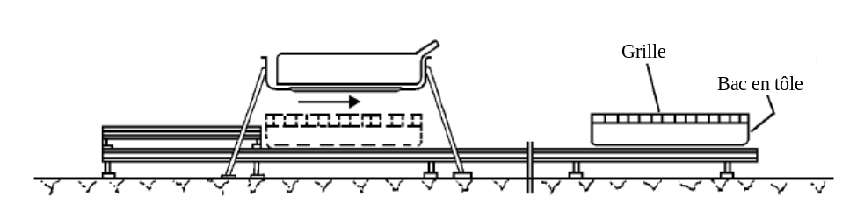
Annexe 8E − Appendice
Cotes et caractéristiques techniques des briques réfractaires
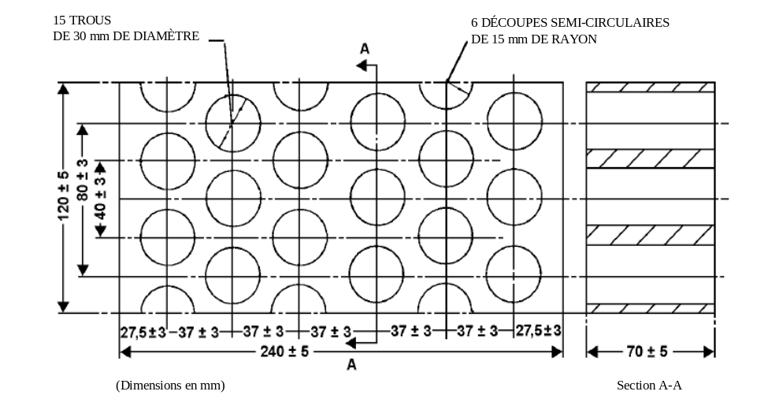
Résistance au feu: (Seger-Kegel) SK 30
Teneur en Al₂O₃: 30 à 33 %
Porosité ouverte (P_{o}): 20 à 22 % vol.
Masse volumique: 1 900 à 2 000 kg/m³
Surface perforée effective: 44,18 %
Annexe 8F
Protection contre les courts-circuits externes
1. Objet
Cet essai a pour objet de contrôler les performances en matière de protection contre les courts-circuits. Cette fonctionnalité, si elle est mise en œuvre, interrompt ou limite le courant de court-circuit pour éviter au SRSEE des dégâts graves résultants.
2. Installation
L’essai doit être effectué soit sur le SRSEE complet soit sur un ou plusieurs des sous-systèmes qui en font partie, notamment les piles-éléments et leurs connexions électriques. Si le constructeur choisit l’essai sur un ou plusieurs sous-systèmes, il doit démontrer que les résultats obtenus peuvent raisonnablement être extrapolés à un SRSEE complet en ce qui concerne sa sécurité dans les mêmes conditions. Si le module électronique de gestion du SRSEE n’est pas intégré au carter contenant les piles-éléments, le module de gestion peut être omis de l’installation sur le dispositif soumis à l’essai, si le constructeur en fait la demande.
3. Procédures
3.1 Conditions générales d’essai
Les conditions suivantes s’appliquent à l’essai:
a) L’essai doit être réalisé à une température ambiante de 20 ºC ± 10 ºC ou une valeur plus élevée si le constructeur le demande;
b) Au début de l’essai, le niveau de charge doit être fixé à une valeur située dans la moitié supérieure de la plage de fonctionnement normal;
c) Au début de l’essai, tous les dispositifs de protection susceptibles d’affecter les fonctions du dispositif soumis à l’essai et dont dépendent les résultats de l’essai doivent être en fonction.
3.2 Court-circuit
Au début de l’essai tous les contacteurs principaux qui commandent la charge et la décharge doivent être fermés pour reproduire le mode actif de marche ainsi que le mode qui permet la recharge extérieure. S’il n’est pas possible de le faire au cours d’un seul essai, plusieurs doivent être effectués.
Les bornes positive et négative du dispositif soumis à l’essai doivent être reliées entre elles pour causer un court-circuit. La résistance de la connexion utilisée à cette fin ne doit pas être supérieure à 5 mΩ.
L’état de court-circuit doit être maintenu jusqu’à ce que le bon fonctionnement du système de protection du SRSEE permettant de limiter ou d’interrompre ce court-circuit soit confirmé, ou au moins pendant 1 h au moins après la stabilisation de la température mesurée au niveau du boitier du dispositif soumis à l’essai, de telle sorte que le gradient de température varie de moins de 4 °C en 1 h.
3.3 Cycle standard et période d’observation
Immédiatement après la fin de l’essai de court-circuit il doit être effectué un cycle standard comme décrit à l’appendice 1 de l’annexe 8, si cette procédure n’est pas inhibée par le dispositif soumis à l’essai.
L’essai doit se terminer après une période d’observation de 1 h à la température ambiante.
Annexe 8G
Protection contre les excès de charges
1. Objet
Cet essai a pour objet de contrôler les performances en matière de protection contre une charge excessive.
2. Installation
L’essai doit être effectué, dans des conditions de fonctionnement normales, soit sur le SRSEE complet soit sur un ou plusieurs des sous-systèmes qui en font partie, notamment les piles-éléments et leurs connexions électriques. Si le constructeur choisit l’essai sur un ou plusieurs sous-systèmes, il doit démontrer que les résultats obtenus peuvent raisonnablement être extrapolés à un SRSEE complet en ce qui concerne sa sécurité dans les mêmes conditions.
L’essai peut être effectué sur un dispositif modifié par accord du constructeur et du service technique. Ces modifications ne doivent pas influencer les résultats de l’essai.
3. Procédures
3.1 Conditions générales d’essai
Les conditions suivantes s’appliquent à l’essai:
a) L’essai doit être effectué à une température ambiante de 20 ºC ± 10 ºC, ou une valeur plus élevée si le constructeur le demande;
b) Au début de l’essai, tous les dispositifs de protection susceptibles d’affecter les fonctions du dispositif soumis à l’essai et dont dépendent les résultats de l’essai doivent être en fonction.
3.2 Charge
Au début, tous les contacteurs principaux qui commandent la charge doivent être fermés.
Les limites de réglage de la charge du matériel d’essai doivent être désactivées.
Le dispositif soumis à l’essai doit être chargé avec un courant de charge au moins équivalent à 1/3C mais qui ne soit pas supérieur à l’intensité maximale utilisée dans la plage de fonctionnement normal spécifié par le constructeur.
La charge doit se poursuivre jusqu’à ce qu’elle soit (automatiquement) interrompue ou limitée par le dispositif soumis à l’essai. Lorsqu’une fonction d’interruption automatique est déficiente ou absente, la charge doit être poursuivie jusqu’à ce que le dispositif soumis à l’essai soit chargé au double de sa capacité nominale.
3.3 Cycle standard et période d’observation
Immédiatement après la fin de l’opération de charge, il doit être effectué un cycle standard comme décrit à l’appendice 1 de l’annexe 8, si cette procédure n’est pas inhibée par le dispositif soumis à l’essai.
L’essai doit se terminer après une période d’observation de 1 h à la température ambiante.
Annexe 8H
Protection contre les décharges profondes
1. Objet
Cet essai a pour objet de contrôler les performances en matière de protection contre les décharges profondes. Cette fonctionnalité, si elle est mise en œuvre, interrompt ou limite le courant de décharge pour éviter au SRSEE de subir les conséquences graves d’un niveau de charge trop bas par rapport à celui défini par le constructeur.
2. Installation
L’essai doit être effectué, dans des conditions de fonctionnement normales, soit sur le SRSEE complet soit sur un ou plusieurs des sous-systèmes qui en font partie, notamment les piles-éléments et leurs connexions électriques. Si le constructeur choisit l’essai sur un ou plusieurs sous-systèmes, il doit démontrer que les résultats obtenus peuvent raisonnablement être extrapolés à un SRSEE complet en ce qui concerne sa sécurité dans les mêmes conditions.
L’essai peut être effectué sur un dispositif modifié par accord du constructeur et du service technique. Ces modifications ne doivent pas influencer les résultats de l’essai.
3. Procédures
3.1 Conditions générales d’essai
Les conditions suivantes s’appliquent à l’essai:
a) L’essai doit être réalisé à une température ambiante de 20 ºC ± 10 ºC, ou une valeur plus élevée si le constructeur le demande;
b) Au début de l’essai, tous les dispositifs de protection susceptibles d’affecter les fonctions du dispositif soumis à l’essai et dont dépendent les résultats de l’essai doivent être en fonction.
3.2 Décharge
Au début de l’essai, tous les contacteurs principaux doivent être fermés.
Une décharge doit être effectuée avec un courant de charge au moins équivalent à 1/3C mais qui ne soit pas supérieur à l’intensité maximale utilisée dans la plage de fonctionnement normal spécifiée par le constructeur.
La décharge doit se poursuivre jusqu’à ce qu’elle soit (automatiquement) interrompue ou limitée par le dispositif soumis à l’essai. Lorsqu’une fonction d’interruption automatique est déficiente ou absente, il convient de poursuivre la décharge jusqu’à ce que le dispositif soumis à l’essai soit déchargé à 25 % de sa tension nominale.
3.3 Cycle standard et période d’observation
Immédiatement après la fin de l’opération de décharge, le dispositif doit être rechargé de la manière décrite à l’appendice 1 de l’annexe 8, si cette procédure n’est pas inhibée par le dispositif soumis à l’essai.
L’essai doit se terminer après une période d’observation de 1 h à la température ambiante.
Annexe 8I
Protection contre la surchauffe
1. Objet
Cet essai a pour objet de contrôler l’efficacité des mesures de protection du SRSEE contre la surchauffe interne au cours du fonctionnement, même en cas de défaillance du système de refroidissement s’il existe. Dans le cas où aucune mesure de protection particulière n’est nécessaire pour empêcher que le SRSEE puisse atteindre un état dangereux par surchauffe interne, la sécurité de fonctionnement doit être démontrée.
2. Installation
2.1 L’essai suivant doit être effectué soit sur le SRSEE complet (il peut s’agir d’un véhicule complet) soit sur un ou plusieurs des sous-systèmes qui en font partie, notamment les piles-éléments et leurs connexions électriques. Si le constructeur opte pour l’essai sur un ou plusieurs sous-systèmes, il doit démontrer que les résultats obtenus peuvent raisonnablement être extrapolés à un SRSEE complet en ce qui concerne sa sécurité dans les mêmes conditions. L’essai peut être exécuté sur un dispositif modifié par accord entre le constructeur et le service technique. Ces modifications ne doivent pas avoir d’effet sur les résultats de l’essai.
2.2 Lorsqu’un SRSEE est muni d’une fonction de refroidissement et reste en état de fonctionner en l’absence de refroidissement, ce système de refroidissement doit être désactivé en vue de l’essai.
2.3 La température du dispositif soumis à l’essai doit être mesurée de manière continue à l’intérieur du carter à proximité des éléments tout au long de l’essai, pour permettre de suivre les changements de température. S’il existe un capteur embarqué, il peut être utilisé à cette fin. Le constructeur et le service technique doivent se mettre d’accord sur l’endroit où placer le ou les capteurs de température utilisés.
3. Procédures
3.1 Au début de l’essai, tous les dispositifs de protection susceptibles d’affecter les fonctions du dispositif soumis à l’essai et dont dépendent les résultats de l’essai doivent être en fonction, à l’exception d’un éventuel système de désactivation mis en œuvre conformément au paragraphe 2.2 ci-dessus.
3.2 Au cours de l’essai, le dispositif soumis à l’essai doit être continuellement chargé et déchargé avec un courant constant de manière à accroître la température des piles-éléments aussi rapidement que possible dans la plage de fonctionnement normal telle qu’elle est définie par le constructeur.
3.3 Le dispositif soumis à l’essai doit être placé dans un four à convection ou une chambre climatique. La température doit être accrue progressivement jusqu’à atteindre la valeur prescrite conformément au paragraphe 3.3.1 ou 3.3.2 ci-dessous, selon le cas, puis maintenue à un niveau égal ou supérieur jusqu’à la fin de l’essai.
3.3.1 Lorsque le SRSEE est équipé de mesures de protection contre la surchauffe interne, la température doit être accrue jusqu’à la valeur définie par le constructeur comme étant le seuil de température à partir duquel de telles mesures entrent en action, de manière que la température du dispositif soumis à l’essai augmente conformément aux prescriptions du paragraphe 3.2 ci-dessus.
3.3.2 Lorsque le SRSEE ne dispose pas de protection contre la surchauffe interne, la température doit être accrue jusqu’à atteindre la valeur de fonctionnement maximale définie par le constructeur.
3.4 Fin de l’essai: l’essai prend fin lorsqu’on observe l’un des effets suivants:
a) Le dispositif soumis à l’essai inhibe et/ou limite la charge et/ou la décharge pour éviter une élévation excessive de la température;
b) La température du dispositif soumis à l’essai se stabilise, c’est-à-dire qu’elle varie de moins de 4 °C en 2 h;
c) Tout défaut par rapport aux critères d’acceptation prescrits au paragraphe 6.9.2.1 du présent Règlement.
Annexe 9A
Essai de tension supportée sans claquage
1. Prescription générale
La résistance d’isolement doit être mesurée après l’application de la tension d’essai pour le véhicule avec le chargeur embarqué.
2. Procédure
La procédure d’essai suivante est applicable aux véhicules équipés de chargeurs embarqués:
- Entre toutes les entrées du chargeur (fiche de raccordement) et les parties conductrices exposées du véhicule, y compris le châssis électrique le cas échéant, une tension d’essai CA de 2 x ( Un + 1200) V rms à une fréquence de 50 Hz ou 60 Hz doit être appliquée pendant 1 min, Un étant la tension d’entrée CA (rms);
- L’essai doit être effectué sur le véhicule complet;
- Tous les appareils électriques doivent être raccordés.
Au lieu de la tension CA spécifiée, une tension continue de valeur égale à la valeur de crête de la tension alternative spécifiée peut être appliquée pendant 1 min.
Après l’essai, la résistance d’isolement lors de l’application d’une tension continue de 500 V entre toutes les entrées et les parties conductrices exposées du véhicule, y compris le châssis électrique s’il est présent, doit être mesurée.
Annexe 9B
Essai de résistance à l’eau
1. Prescription générale
La résistance d’isolement doit être mesurée après l’exécution de l’essai de résistance à l’eau. Le degré de protection du SRSEE doit satisfaire aux exigences énoncées ci-dessous.
2. Procédure
La procédure d’essai suivante est applicable aux véhicules équipés de chargeur embarqué.
Conformément à la procédure d’essai pour évaluer la protection IPX5 contre la pénétration de l’eau, l’essai de résistance de l’eau est effectué comme suit:
a) De l’eau douce est pulvérisée sur l’enceinte de toutes les directions possibles avec une buse d’essai standard comme représentée à la figure 1;

Figure 1
Dispositif de test pour vérifier la protection contre les jets d’eau (buse de pulvérisation)
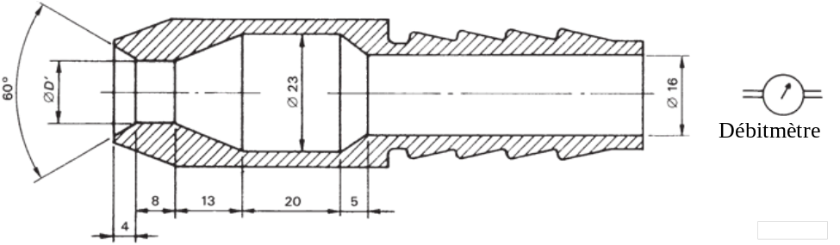
φD ’= 6,3 mm
Les conditions à respecter sont les suivantes:
i) Diamètre intérieur de la buse: 6,3 mm;
ii) Débit: 12,5 l/min ± 5 %;
iii) Pression d’eau: à régler de manière à atteindre le débit indiqué;
iv) Jet principal: doit former un cercle d’environ 40 mm de diamètre à 2,5 m de distance de la buse;
v) Durée de l’essai par m² de surface de l’enceinte à arroser: 1 min;
vi) Durée minimale de l’essai: 3 min;
vii) Distance de la buse de la surface de l’enceinte: entre 2,5 m et 3 m;
b) Après l’essai, la résistance d’isolement lors de l’application d’une tension continue de 500 V entre toutes les entrées et les parties conductrices exposées du véhicule, y compris le châssis électrique s’il est présent, doit être mesurée.

? Tels qu’ils sont définis dans la Résolution d’ensemble sur la construction des véhicules (R.E.3), document ECE/TRANS/WP.29/78/Rev.2, par. 2. www.unece.org/trans/main/wp29/wp29wgs/wp29gen/wp29resolutions.html.
? www.unece.org/trans/danger/publi/unrec/rev17/17files_e.html.
? Les numéros distinctifs des Parties contractantes à l’Accord de 1958 sont reproduits à l’annexe 3 de la Résolution d’ensemble sur la construction des véhicules (R.E.3), document ECE/TRANS/WP.29/78/Rev.2/Amend.3.
? Exemple d’instructions devant figurer dans le manuel: «Si au cours de la charge, il arrive que votre véhicule ou le chargeur soit immergé dans l’eau, vous ne devez toucher ni le véhicule ni le chargeur, à cause du danger de choc électrique. Vous ne devez pas non plus utiliser la batterie ni le véhicule, et vous devez vous adresser à votre revendeur et lui demander de prendre des mesures appropriées.».
? Numéro distinctif du pays qui a accordé, étendu, refusé ou retiré l’homologation (voir les dispositions du Règlement concernant l’homologation).
? Biffer la mention inutile.
? Numéro distinctif du pays qui a accordé, étendu, refusé ou retiré l’homologation (voir les dispositions du Règlement concernant l’homologation).
? Biffer la mention inutile.
* * Le dernier chiffre n’est donné qu’à titre d’exemple.
? Biffer la mention qui ne s’applique pas.
? Biffer la mention qui ne s’applique pas.

